**数据服务-JRM**

**标签画像系统**

**标签画像系统**

**标签画像系统**

**JDD深海大数据平台出品**

**JDD深海大数据平台出品**

**JDD深海大数据平台出品**

**JDD深海大数据平台出品**

**2021年1月**

**2020年11月**

**2020年11月**

**2020年11月**

建立以客户为中心的数字化服务体系

**JDD深海大数据平台产品矩阵系列用户操作手册**

**JDD深海大数据平台产品矩阵系列用户操作手册**

**JDD深海大数据平台产品矩阵系列用户操作手册**

**JDD深海大数据平台产品矩阵系列用户操作手册**

**JDD深海大数据平台出品**

**JDD深海大数据平台出品**

**JDD深海大数据平台出品**

**JDD深海大数据平台出品**

**JDD深海大数据平台出品**

**JDD深海大数据平台出品**

**JDD深海大数据平台出品**

**JDD深海大数据平台出品**

目录

1. 产品介绍 3

1.1. 产品概述 3

1.2. 应用场景 3

1.3. 功能列表 3

1.4. 操作流程 5

1.5. 名词说明 5

2. 快速入门 5

2.1. 准备工作 5

2.1.1. 登陆门户 6

2.1.2. 申请权限 6

2.2. 新建应用表 8

2.2.1. 步骤一：应用表 8

2.2.2. 步骤二：新建表 9

2.2.3. 步骤三：配置应用表信息 9

2.3. 新建接口 10

2.3.1. 步骤一：接口管理 10

2.3.2. 步骤二：新建接口 10

2.3.3. 步骤三：编辑接口 11

3. 使用说明 11

3.1. 数据源管理 11

3.1.1. 功能介绍 11

3.1.2. 操作步骤 12

3.1.3. 注意事项 14

3.2. 资源管理 14

3.2.1. 功能介绍 14

3.2.2. 操作步骤 14

3.2.3. 注意事项 16

3.3. 系统维护 16

3.3.1. 功能介绍 16

3.3.2. 操作步骤 17

3.3.3. 注意事项 17

3.4. 数据维护 17

3.4.1. 功能介绍 17

3.4.2. 操作步骤 17

3.4.3. 注意事项 18

3.5. 分组中心管理 18

3.5.1. 功能介绍 18

3.5.2. 操作步骤 18

3.5.3. 注意事项 32

4. 常见问题 33

5. 法律声明 33

1. 产品介绍
   1. 产品概述

JRM是一个轻量级接口管理平台，通过jrm无需编码就能轻松完成各种接口配置、测试、上线、降级/恢复、版本管理等工作，快速获取各类名单、风控集市及第三方外部平台等各类数据，利于图形化界面，实时监控接口性能。

* 1. 应用场景

（1）通过获取各类名单、风控集市及第三方外部平台等各类数据，利于图形化界面，实时监控接口性能。

（2）可快速为不同业务产品、风控场景的差异化风险决策提供数据支撑，降低风控成本，将风控策略及时应用于不同产品、不同场景中，降低金融风险，从多种维度分析接口及策略执行结果，为后续策略优化提供数据支撑

* 1. 功能列表

|  |  |  |
| --- | --- | --- |
| 一级功能 | 二级功能 | 功能说明 |
| 数据源 | 新建数据源 | 创建Hbase、MySql、MySql-CDS、Redis、JES(ES)不同类型的数据源 |
|  | 查询数据源 | 根据数据源类型和名称精确查询数据源 |
|  | 修改数据源信息 | 修改数据源配置信息 |
|  | 测试连通性 | 测试数据源连通性 |
| 系统维护 | 暂无 | 修改，查询，删除r2m内接口及应用表配置信息 |
| 数据维护 | 暂无 | 修改，查询，新增系统库内接口及应用表配置信息 |
| 资源管理 | 新增资源 | 新增资源 |
|  | 查询资源信息 | 查询资源信息 |
| 分组中心 | 分组工作台 | 分组工作台是进入分组后展示的所有分组列表 |
|  | 分组创建和加入 | 支持接口配置人员创建自己团队的分组 |
|  | 分组成员权限管理 | 分组的权限管理员可以对分组下的成员和角色权限进行管理 |
|  | 接口管理 | 新建接口，接口测试，接口上下线，接口降级，版本管理，接口权限控制 |
|  | 应用表 | 支持创建多种类型的数据源表，包含mysql、mysql分库分表、Hbase、ES，这些数据源表用于存储接口查询需要的数据源。 |
|  | 警报 | 支持查询分组内所有对象的警报信息，告警级别分为：错误和警告。 |
|  | 日志中心 | 支持查询分组内所有对象的操作日志 |
|  | 关注 | 接口配置人员或接口使用人员可针对自己特别关注的监控项进行添加关注 |

* 1. 操作流程

步骤1：配置平台参数

步骤2：数据源和资源准备

步骤3： 创建/加入项目

步骤4： 创建接口以及接口测试

步骤5： 接口的上下线等

步骤6： 创建数据源应用表以及应用表条件

* 1. 名词说明

|  |  |
| --- | --- |
| 名词 | 定义 |
| 应用表 | 供线上应用最终使用的多种表集合，包括：来自模型或集市的模型表、名单表、接口结果表、日志表等； |

| 序号 | 接口类型 | 数据说明 |
| --- | --- | --- |
| 1 | 单条输出 | 出参选择返回单条数据，返回结果字段为result,code,msg,data，data字段为Map类型 |
| 2 | 多条输出 | 出参选择返回多条数据，返回结果字段为result,code,msg,list，list字段为List<Map>类型 |

1. 快速入门
   1. 准备工作
      1. 登陆门户

登录大数据平台门户首页，从【产品导航】菜单进入点击【JRM】产品。

2

1

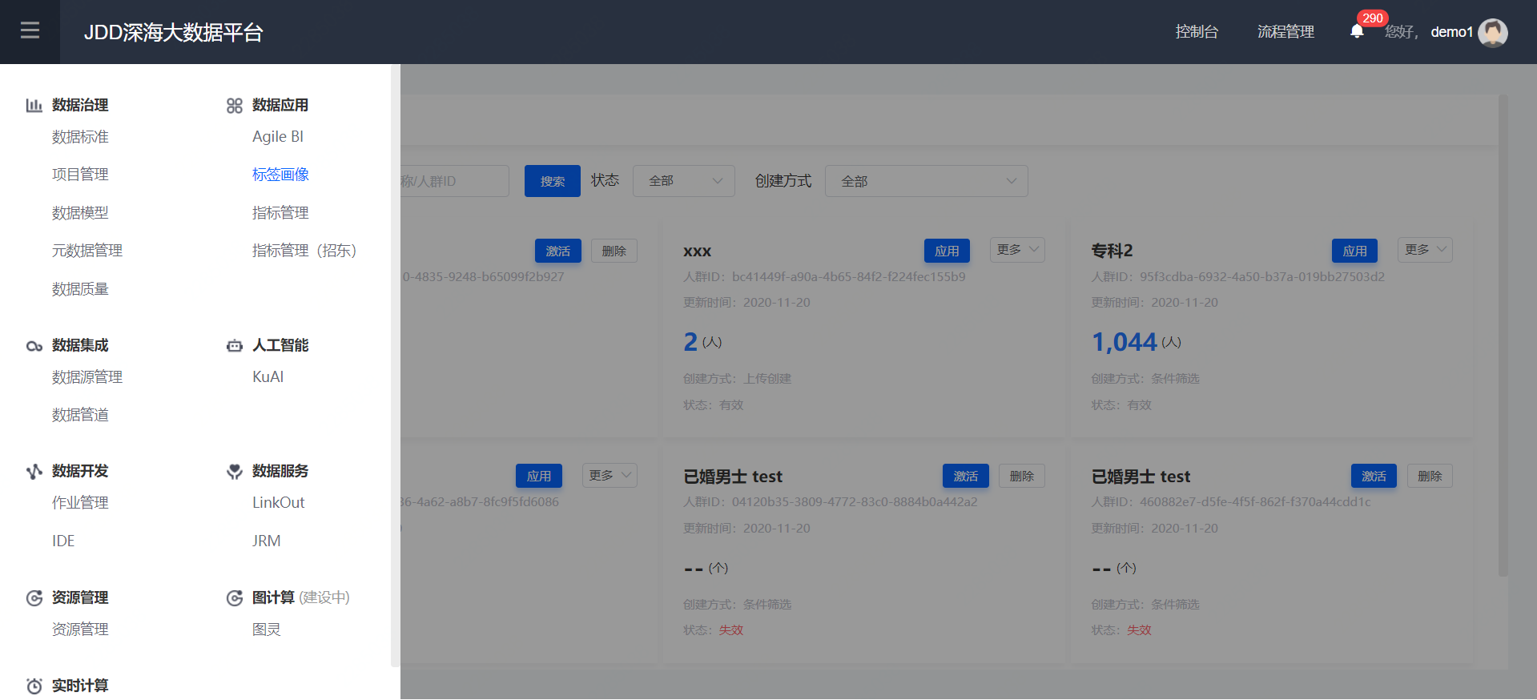

* + 1. 申请权限
    2. 数据开发平台权限申请
       - * 如果通过导航进入JRM没有权限，根据门户提示进行申请。
         * 也可以登录大数据平台门户后，进入【流程管理】，通过在【流程申请】中的【各平台权限申请】，申请LinkOut平台的用户角色，审批通过后，即可登陆使用。

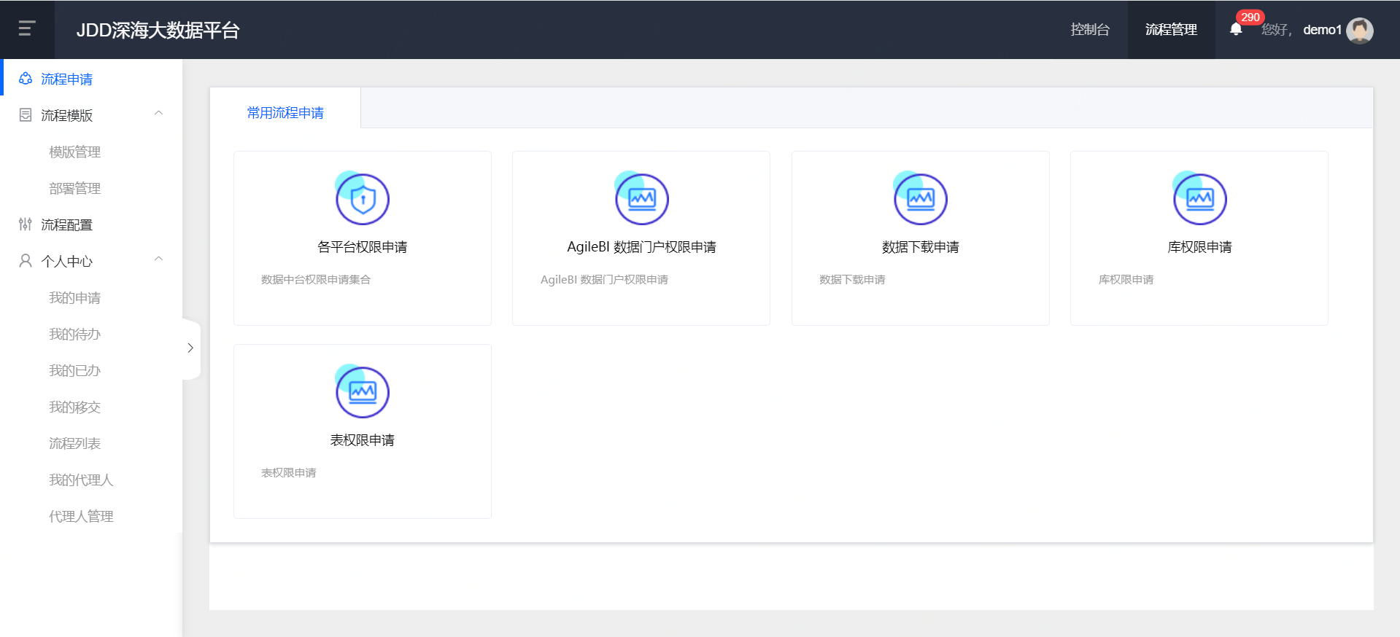

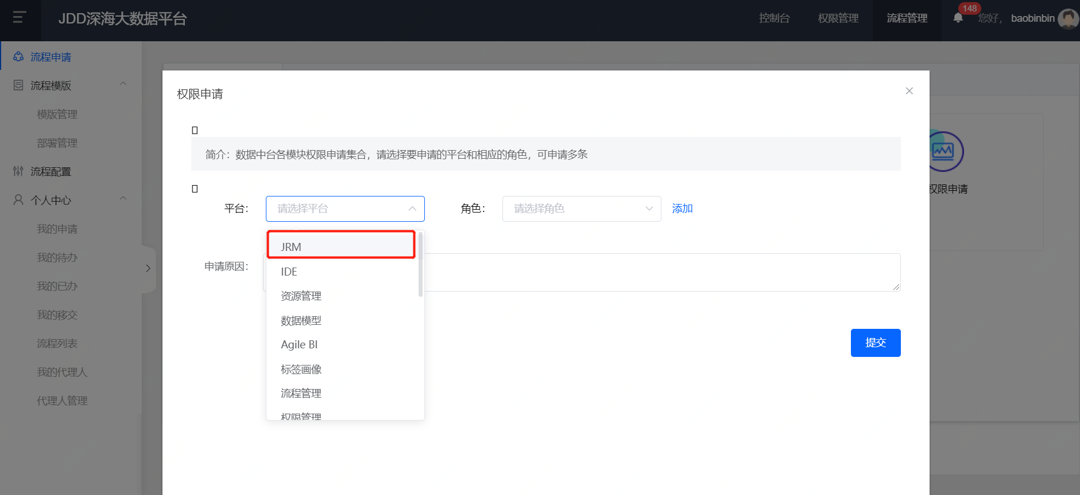

* + 1. 数据权限申请
       - * 登录大数据平台门户后，进入【流程管理】，通过在【流程申请】中的【表权限申请】，申请目标集群下指定库表的查询权限，审批通过后，即可在JRM中查询使用。

2

1

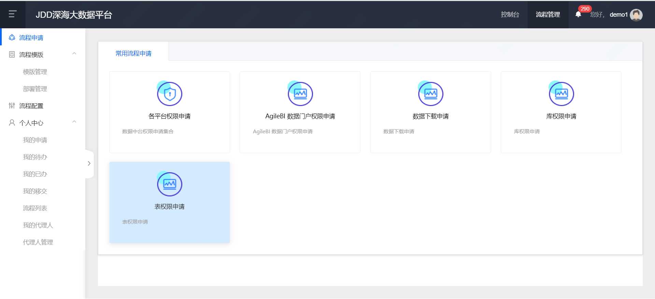

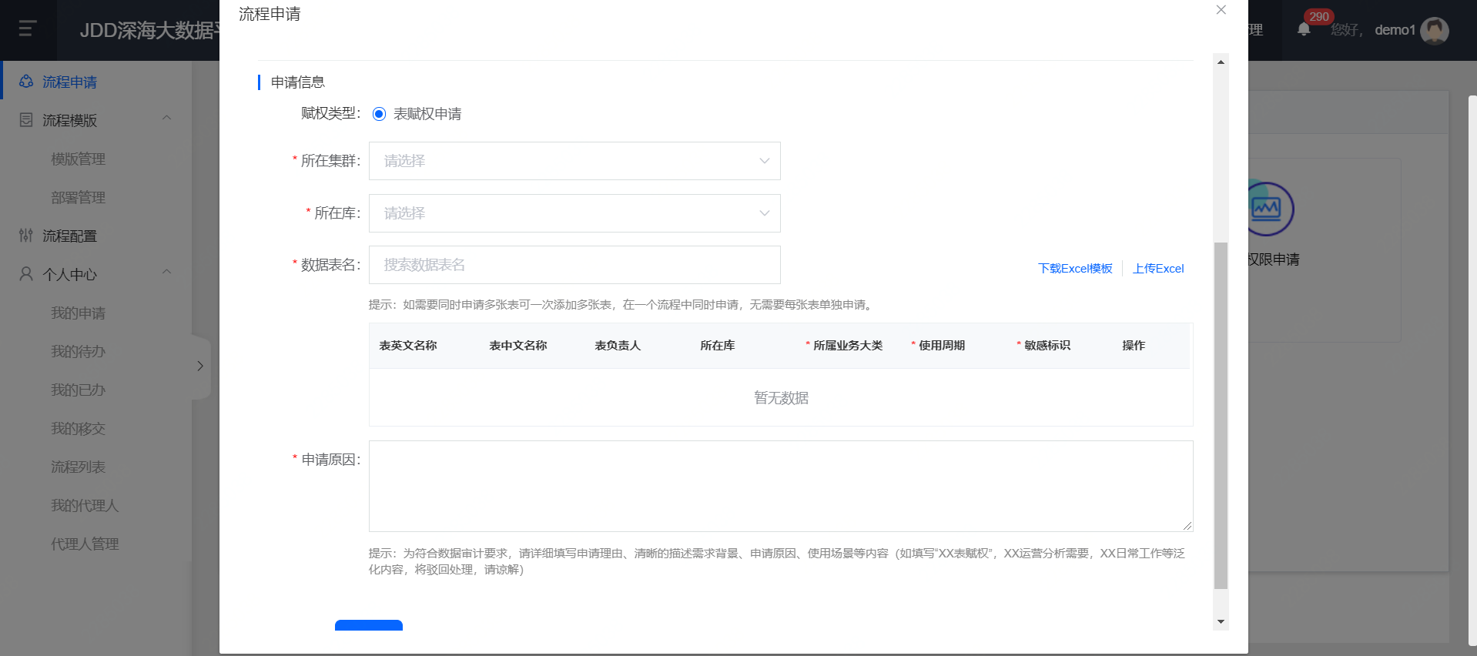

* 1. 新建应用表
     1. 步骤一：应用表

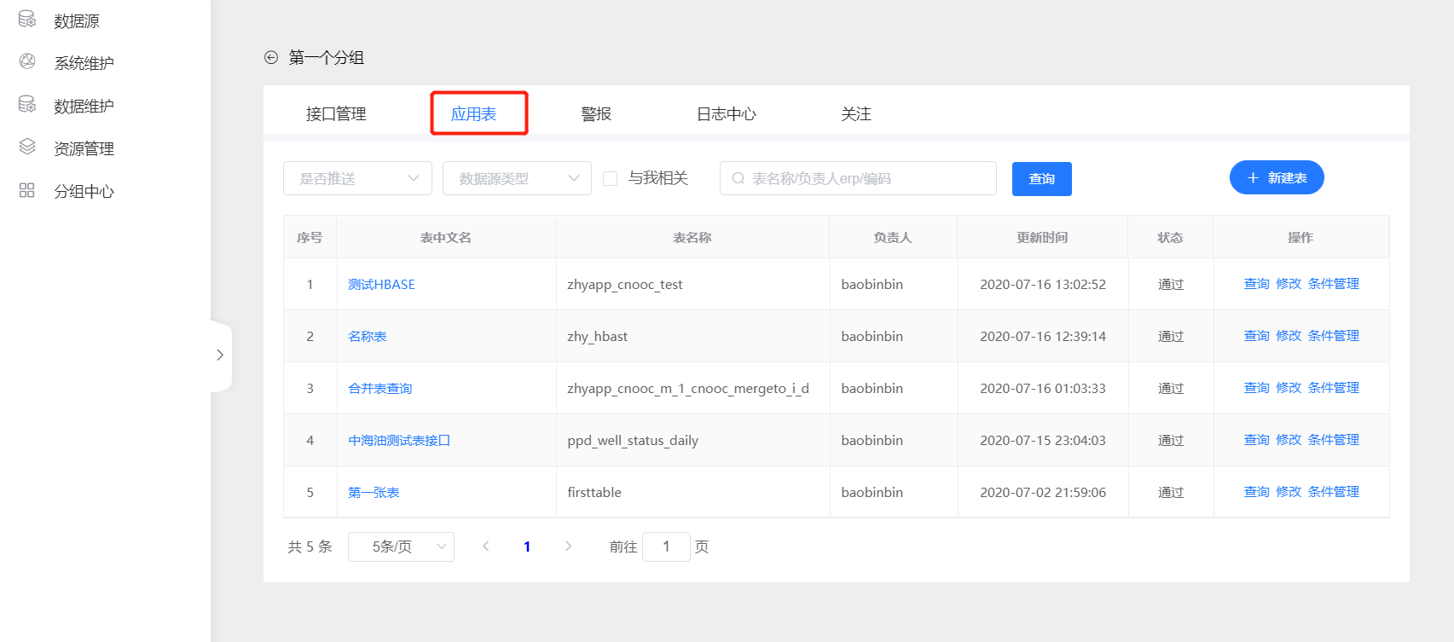

* + 1. 步骤二：新建表

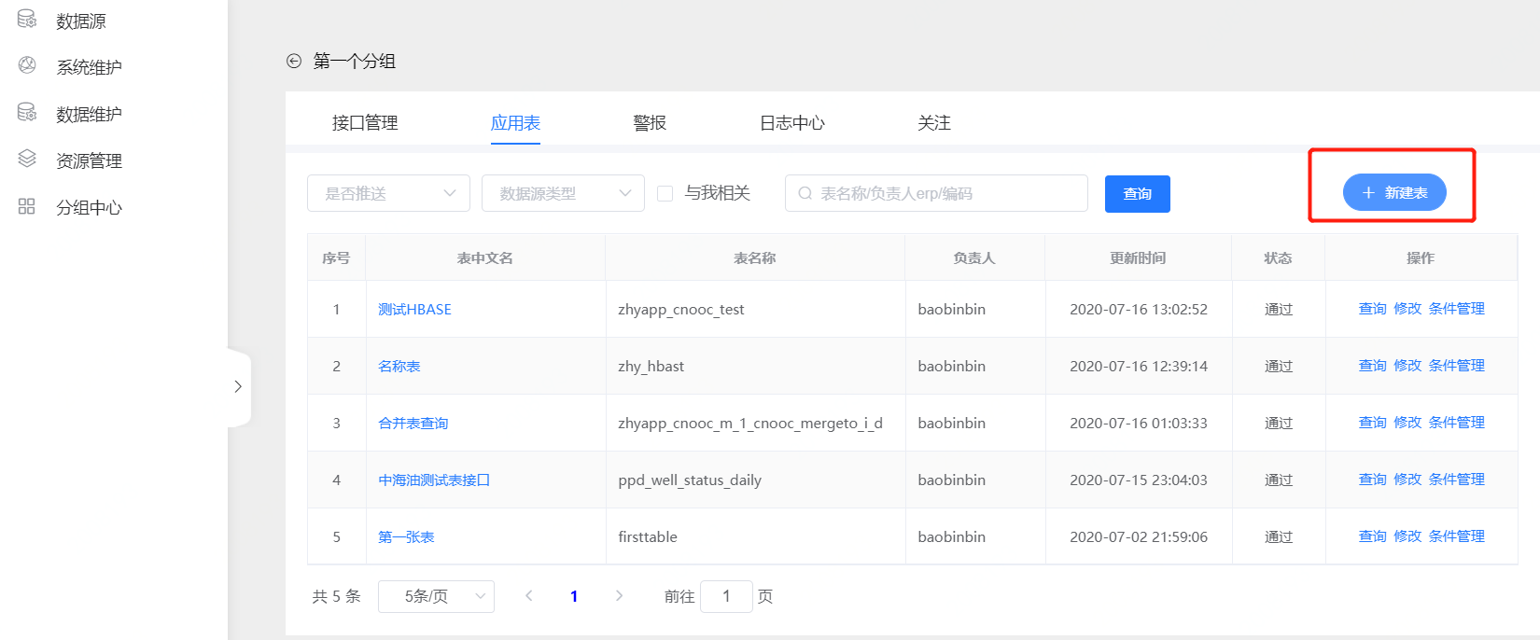

* + 1. 步骤三：配置应用表信息

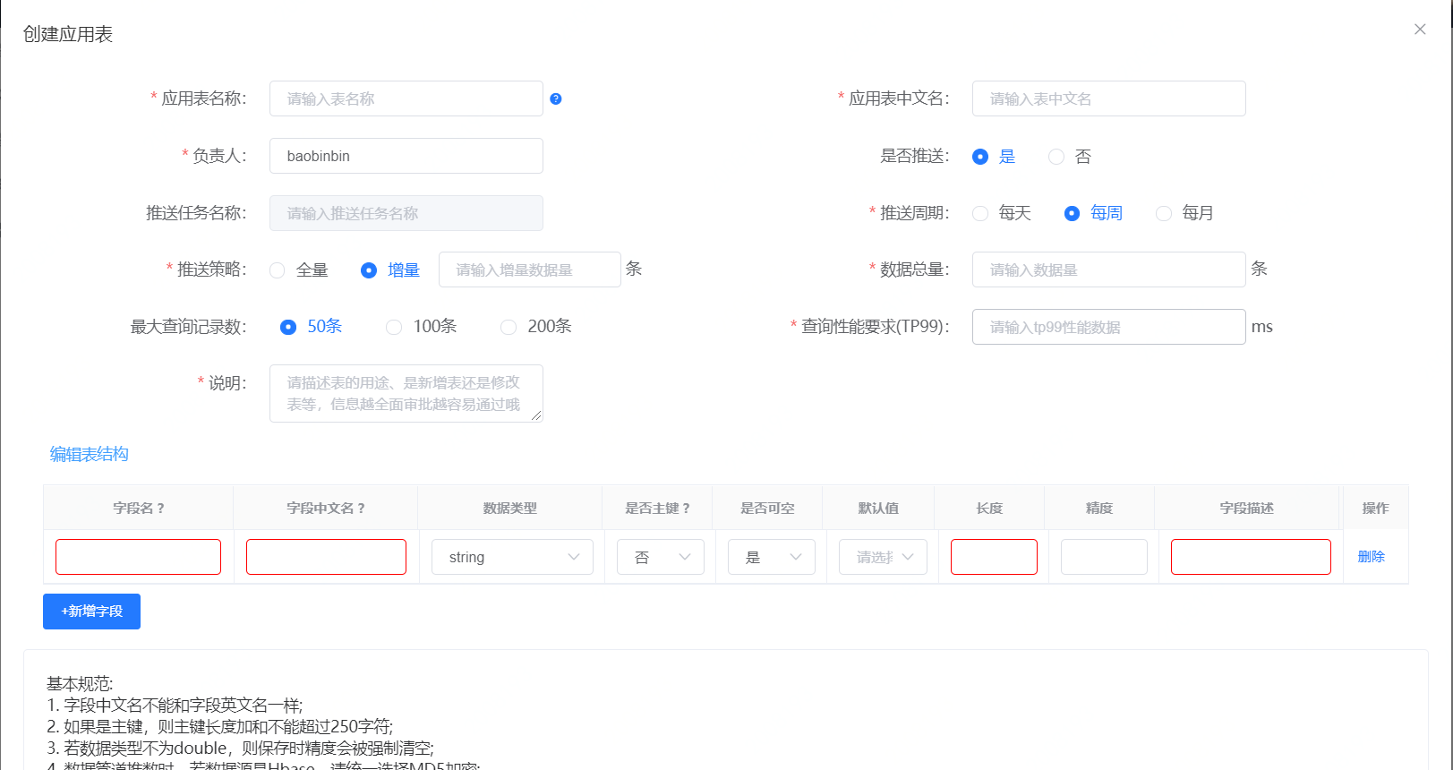

* + 1. 步骤四 ：配置应用表信息-查询条件

同一张表可以配置多组查询条件，以主键作为入参配置条件进行查询，实际配置接口的时候会选择表的查询条件；

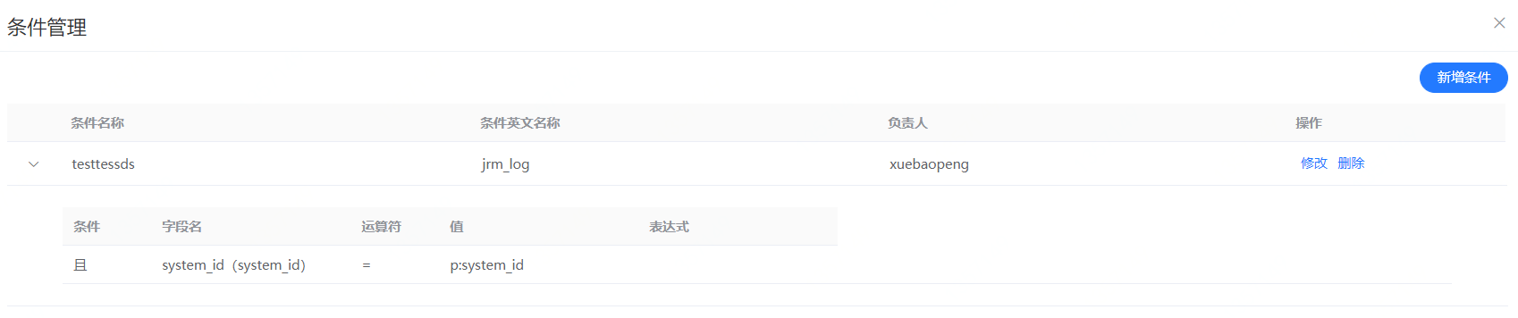

可进行的查询条件操作包含条件新建、修改、删除。

1、数值范围和时间范围查询条件设置

通过配置between运算符逻辑，可查询范围内的数据，入参格式为：a,b ;其中a为最小值，b为最大值，查询的范围为大于等于a且小于等于b区间内的数据，支持。

对于通过范围查询，输出多条数据场景，需要应用表-条件查询界面增加between运算符逻辑，可查询范围内的数据，则入参格式为：a,b ;其中a为最小值，b为最大值，查询的范围为大于等于a且小于等于b区间内的数据。

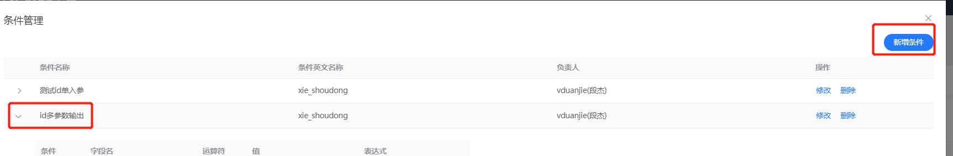

* 时间范围设置

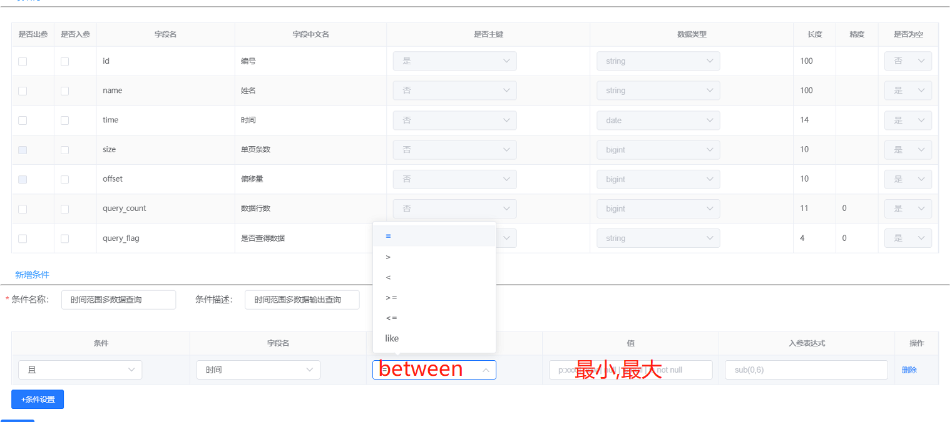

* 数值范围设置

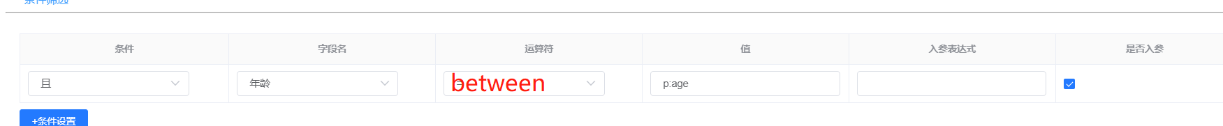

注意：

（1）JES和Mysql：可支持多数据输出、入参范围设置、查询结果分页设置。

（2）Hbase：支持多数据输出，支持多Row key输入；不支持入参范围设置、查询结果分页（本身数据key/value存储特性不支持）。

2、对于Habse表，如果想支持多Rowkey

1. 表基本信息：包含表名、查询性能要求、数据总量、推送策略等；--同上
2. 表结构信息：包含字段名、描述、是否主键、长度、精度等；--同上
3. 条件管理：同一张表可以配置多组查询条件，以主键作为入参配置条件进行查询，实际配置接口的时候会选择表的查询条件；可进行的查询条件操作包含条件新建、修改、删除。-同上

对于多Rowkey查询条件设置如下。

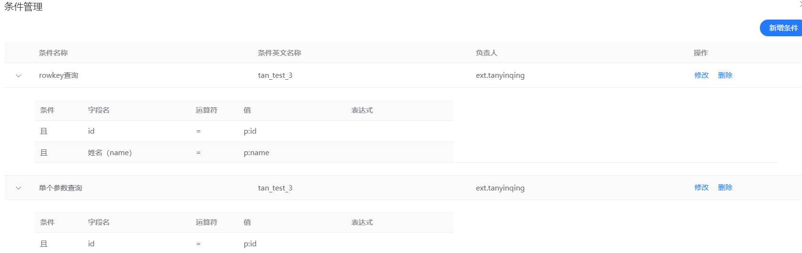

(4)提交表审批后，需要在审批界面进行多Rowkey设置：通过大数据门户-流程管理-我的待办-处理

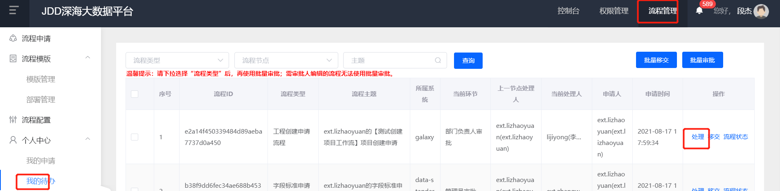

审批流程，设置参数：scan 分隔符、Rowkey是否MD5、HBase版本（2.1）、是否复合rowkey、分隔符。

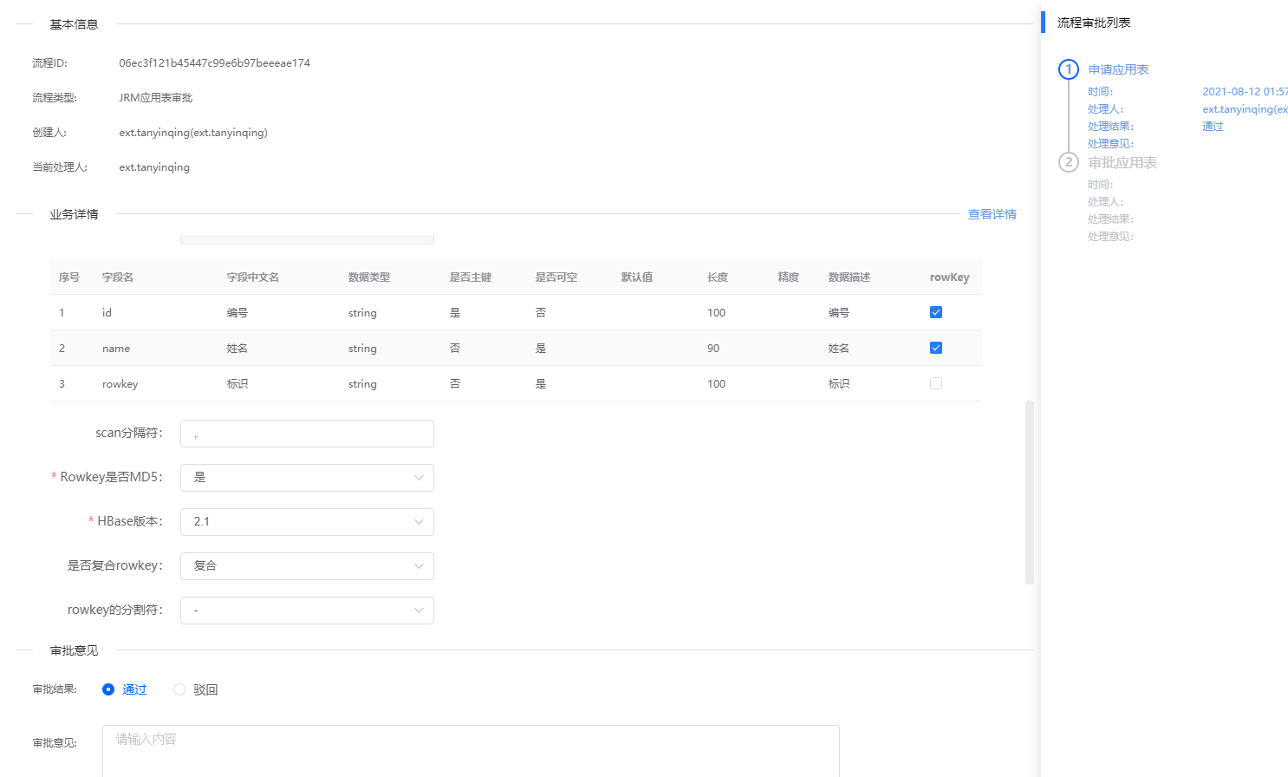

* 1. 新建接口
     1. 步骤一：接口管理

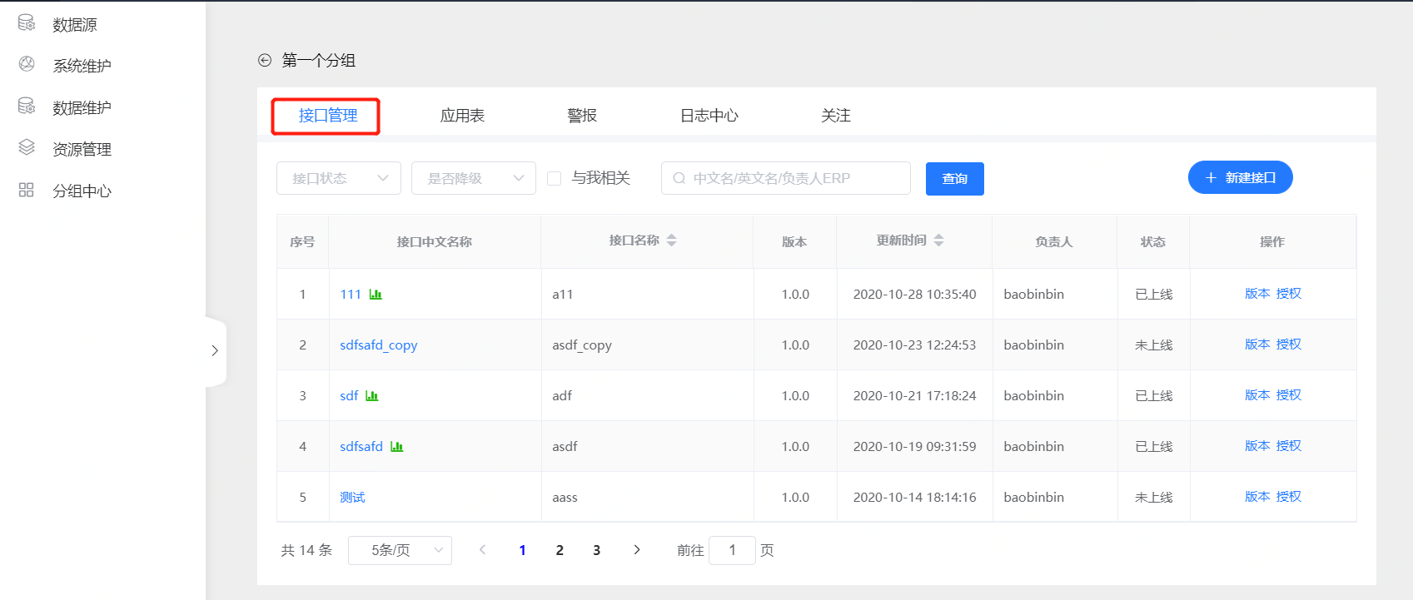

* + 1. 步骤二：新建接口

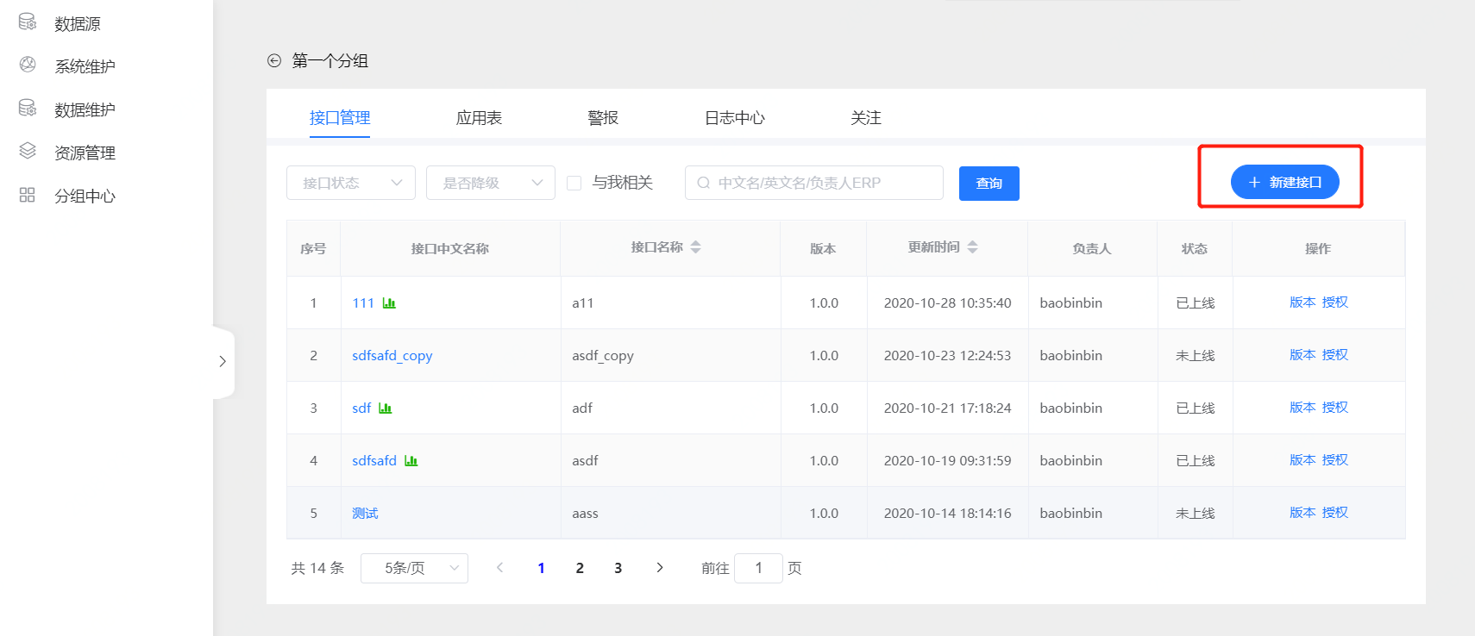

* + 1. 步骤三：编辑接口

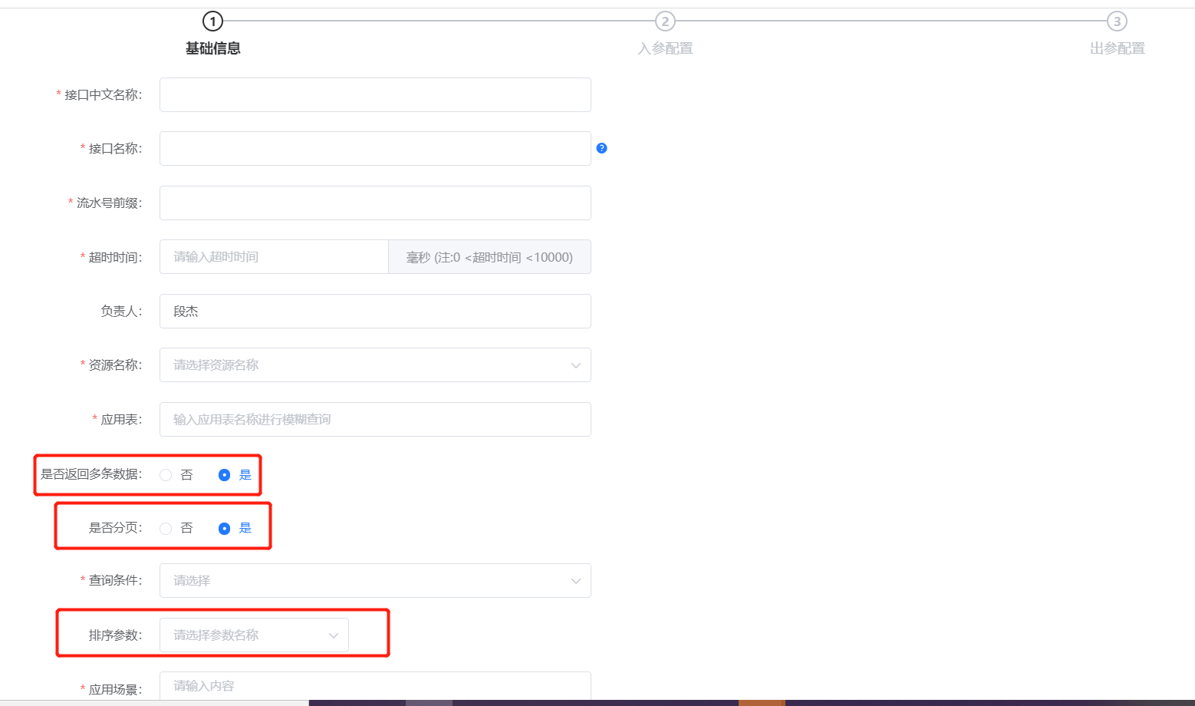

支持单条数据返回，同时支持多条数据输出。

如勾选多条数据类型，自动生成2个分页入参：

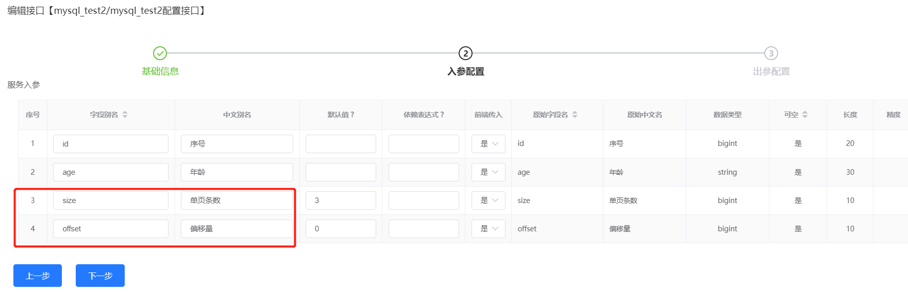

注意:

1）选择接口返回多条数据，是否分页：

否，查询条件不需配置Offset/Size，入参也不会带出。

是，查询条件需配置Offset/Size，入参会带出。

2)返回多条数据类型接口增加查询范围入参：

| 序号 | 数据名称 | 数据说明 |
| --- | --- | --- |
| 1 | Offset | 查询起始偏移量 |
| 2 | Size | 查询数据总条数 |

1. 使用说明
   1. 数据源管理
      1. 功能介绍
         * + 功能说明**：**创建Hbase、MySql、MySql-CDS、Redis、JEs不同类型的数据源
      2. 操作步骤
      3. 新建数据源
         * + 依次点击【数据源】→【新建数据】，如下图：

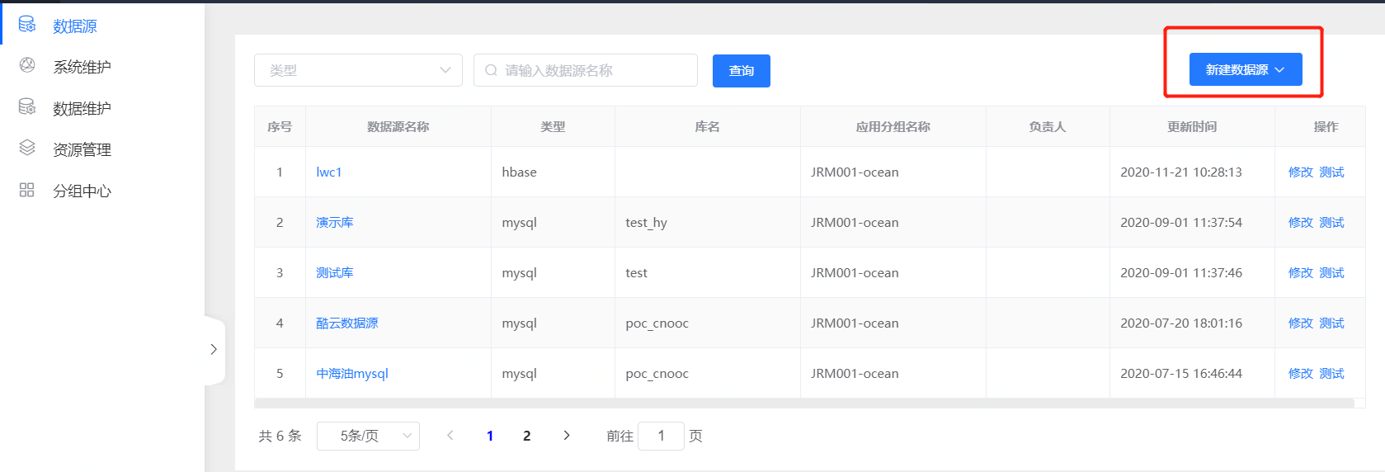

* + - * + 选择下拉列表中的任意一个数据源，如下图;

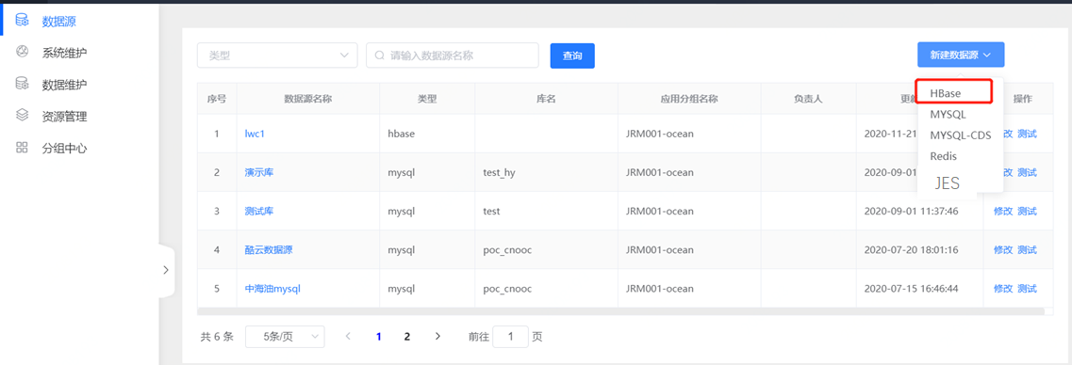

* + - * + 填写数据源配置信息后点击确定完成新建数据源
        + 其中JES数据源需要配置租户及分组信息（从JES处获取）

* + 1. 查询数据源
       - * 填写数据源类型和名称后点击查询：

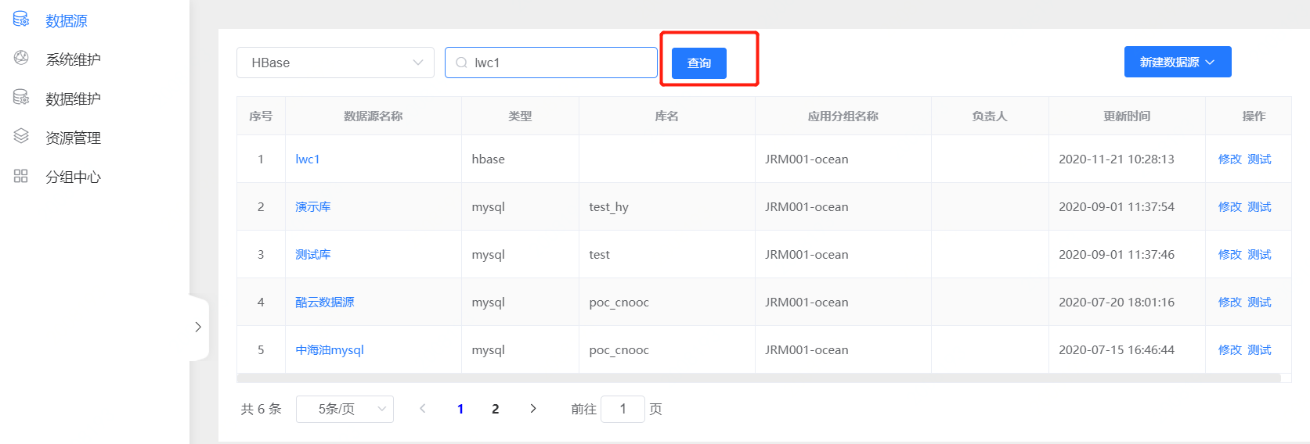

* + 1. 修改数据源配置信息功能
       - * 若要修改某个数据源，点击该数据源对应操作中的【修改】，如下图：

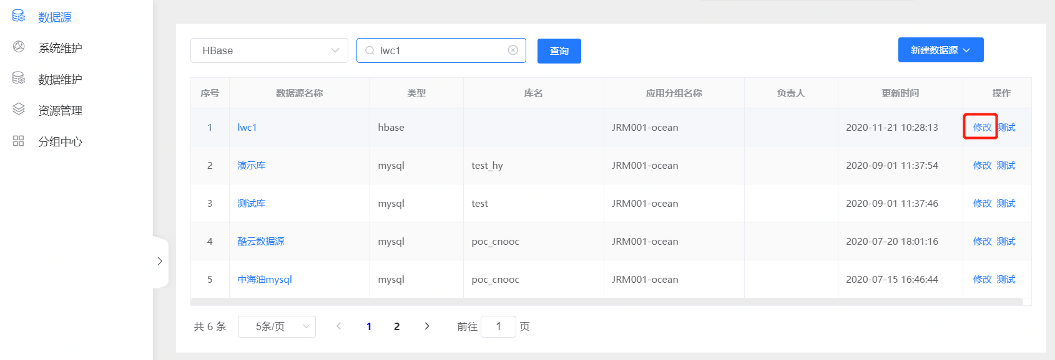

* + - * + 点击确定，如下图：

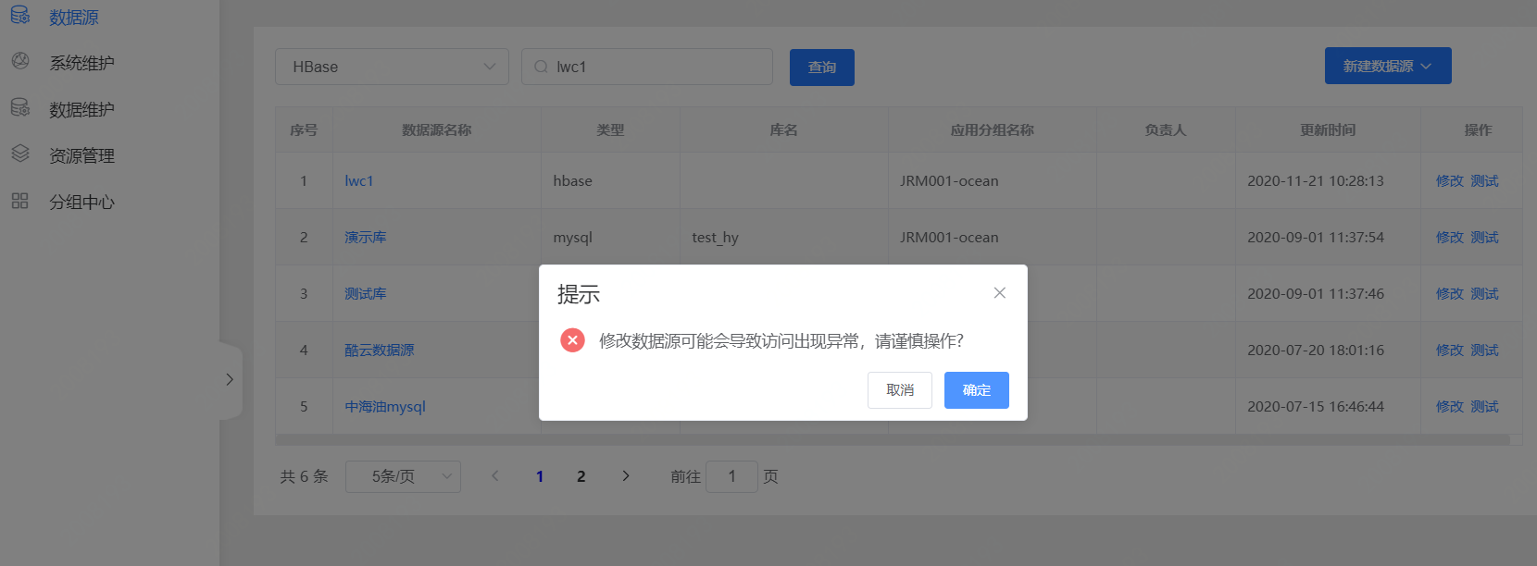

* + - * + 修改数据源配置信息后点击确定。

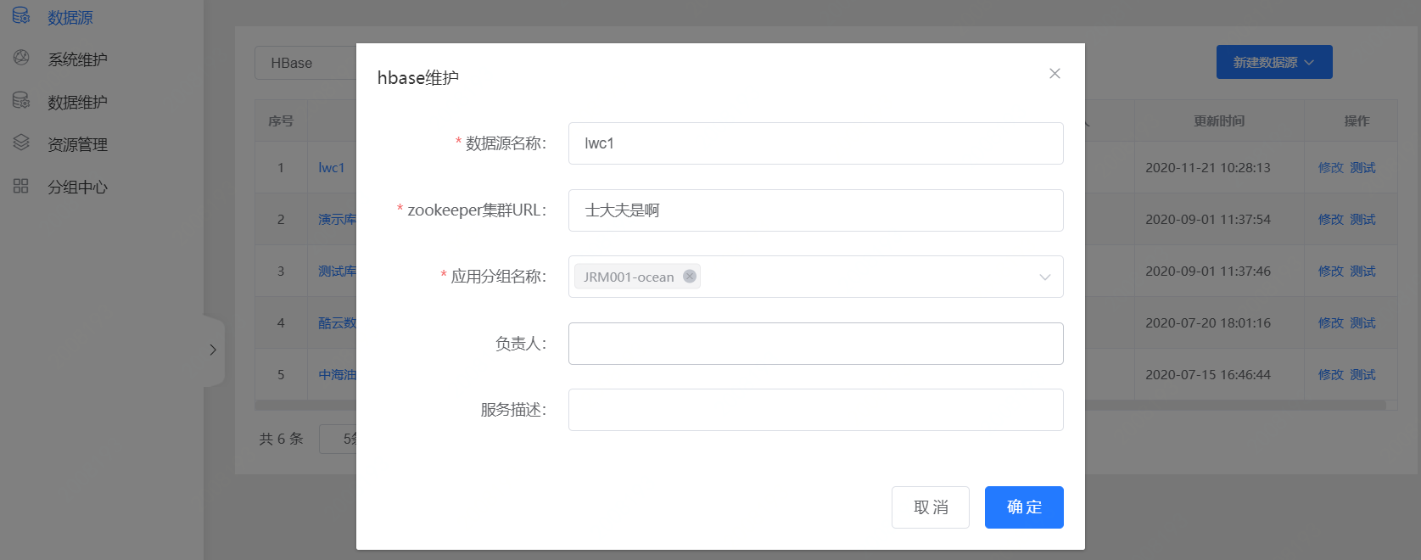

* + 1. 测试数据源连通功能
       - * 点击该数据源对应操作中的【测试】，如下图：

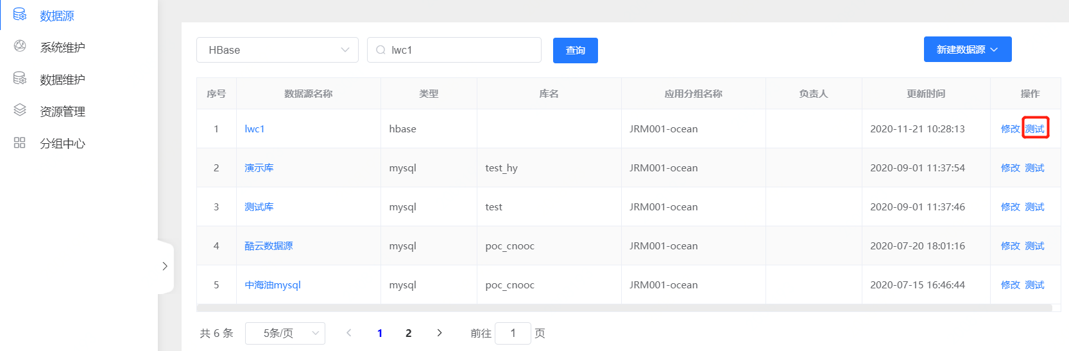

* + 1. 注意事项

暂无。

* 1. 资源管理
     1. 功能介绍
        + - 功能说明：资源管理包括新增资源、查询资源。
     2. 操作步骤
     3. 新增资源
        + - 依次点击【资源管理】-【新增资源】，如下图：

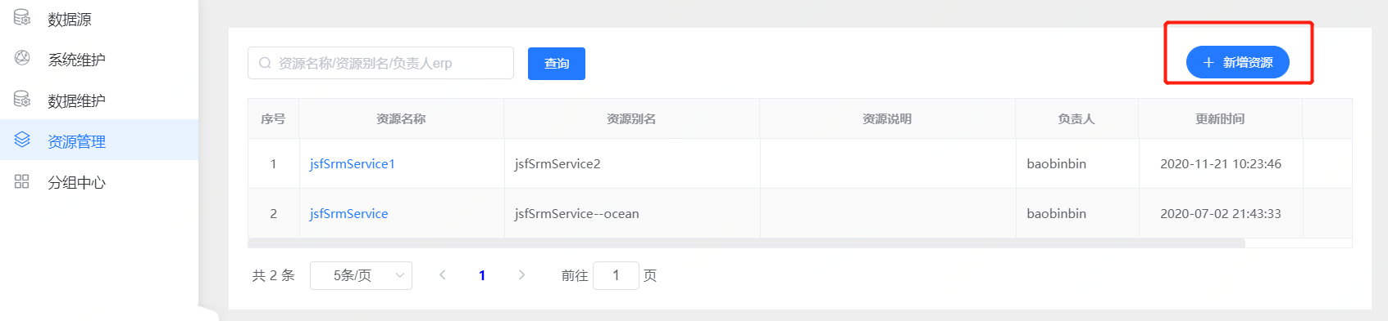

* + - * + 填写相关资源信息并导入数据后点击确定，如下图：

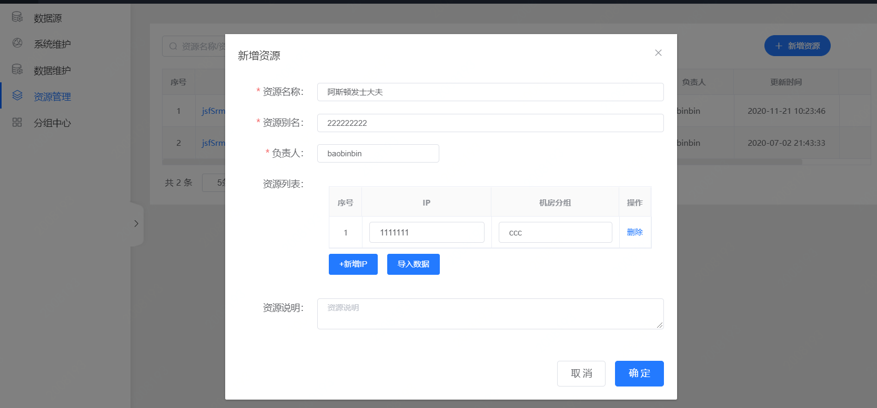

* + 1. 查询相关资源信息
       - * 在搜索框输入资源名称或资源别名或负责人erp，再点击【查询】，如下图：

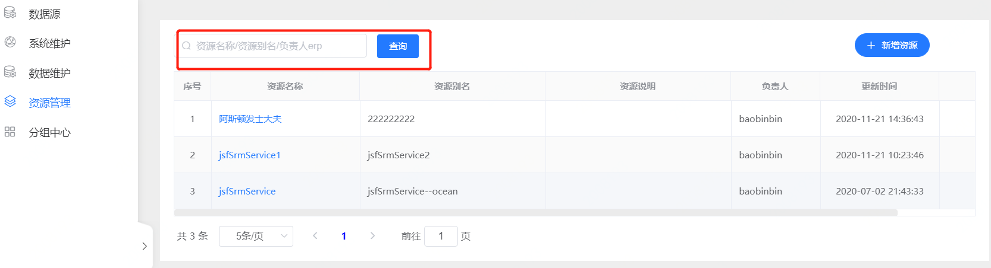

* + - * + 点击所选资源查看资源详细信息，如下图：

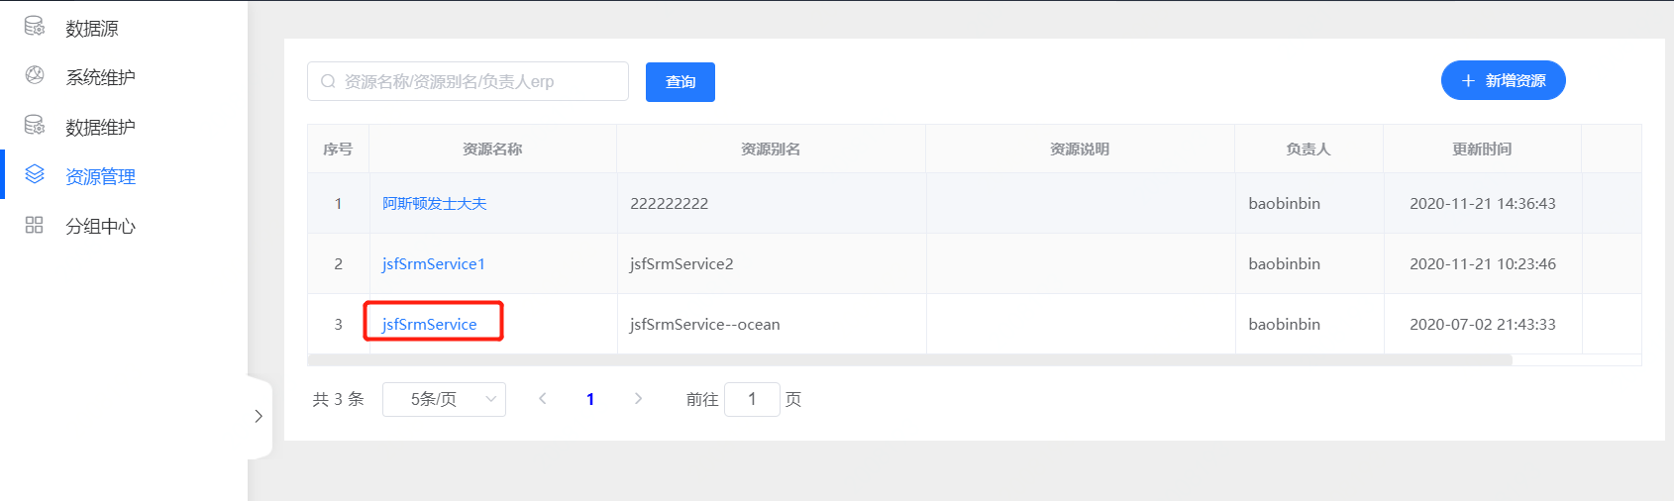

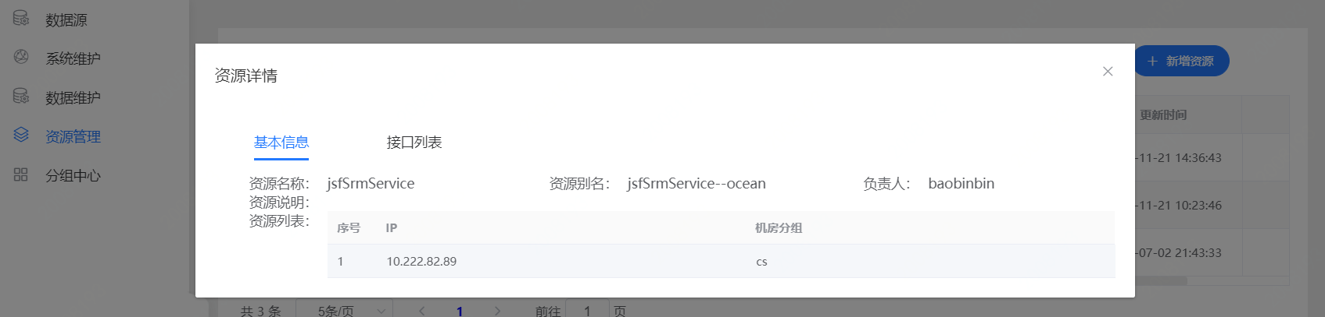

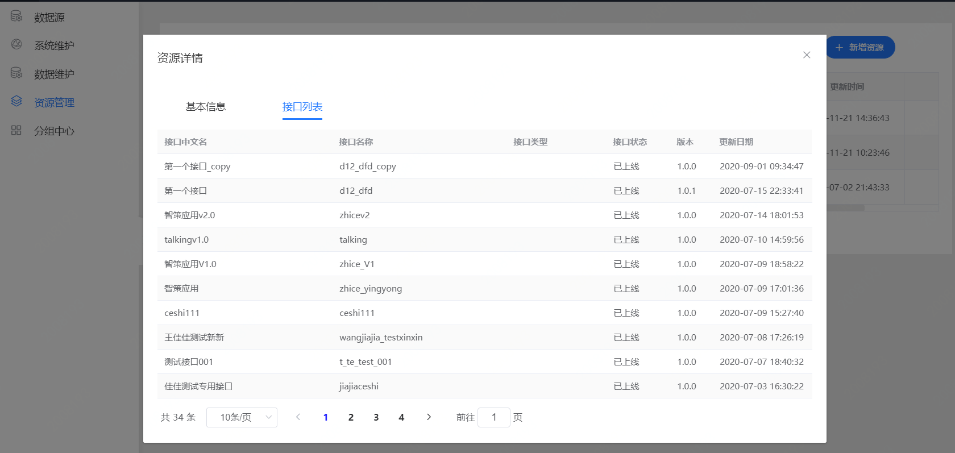

* + 1. 注意事项

暂无。

* 1. 系统维护
     1. 功能介绍
        + - 功能说明：修改、查询、删除r2m内接口及应用表配置信息。
     2. 操作步骤
        + - 点击系统维护，如下图：

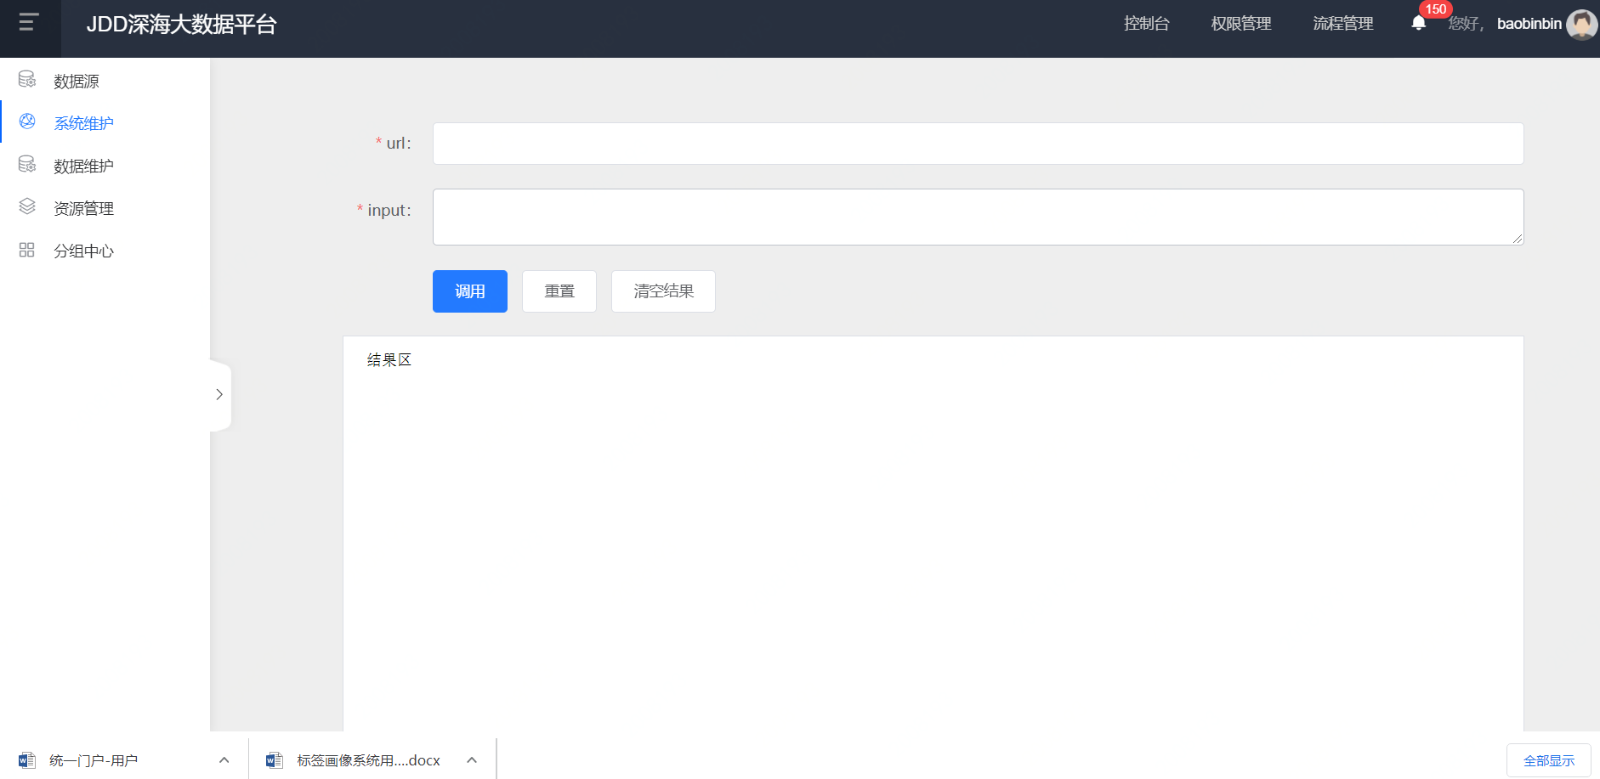

* + 1. 注意事项

暂无。

* 1. 数据维护
     1. 功能介绍
        + - 功能说明：修改，查询，新增系统库内接口及应用表配置信息
     2. 操作步骤
        + - 点击【数据维护】，如下图：

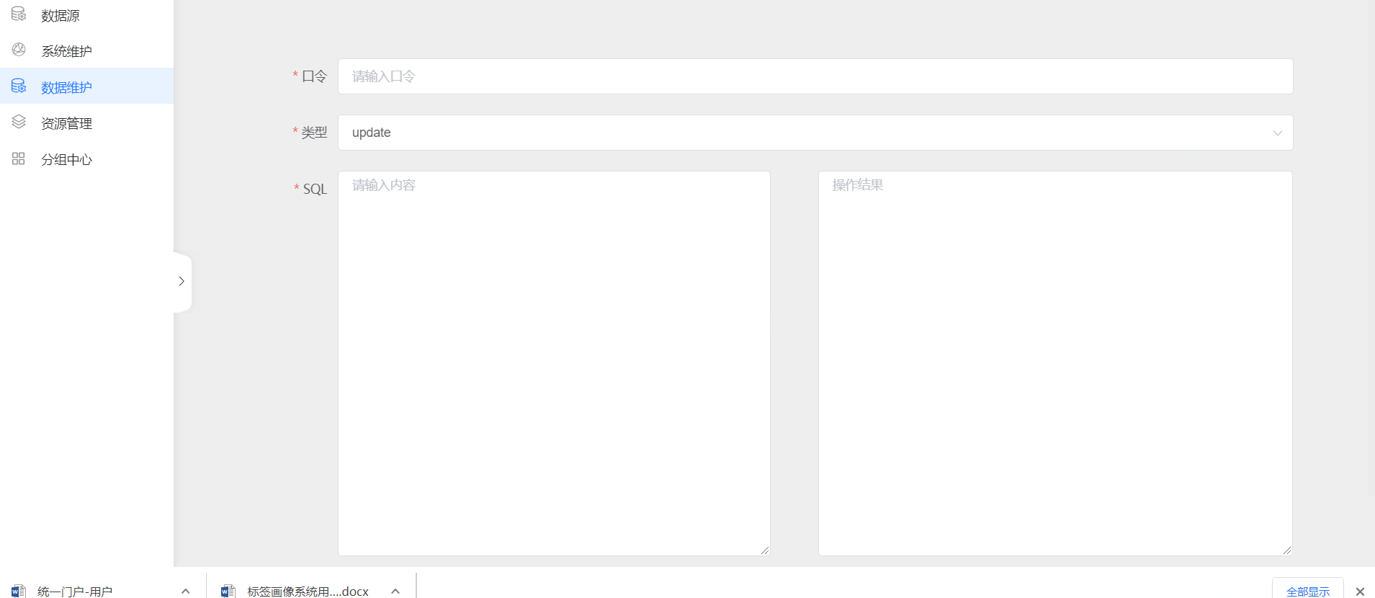

* + 1. 注意事项

暂无。

* 1. 分组中心管理
     1. 功能介绍
        + - 功能说明：分组工作台是进入分组后展现的所有分组列表。
     2. 操作步骤
     3. 分组工作台功能
        + - 点击【分组中心】，如下图：

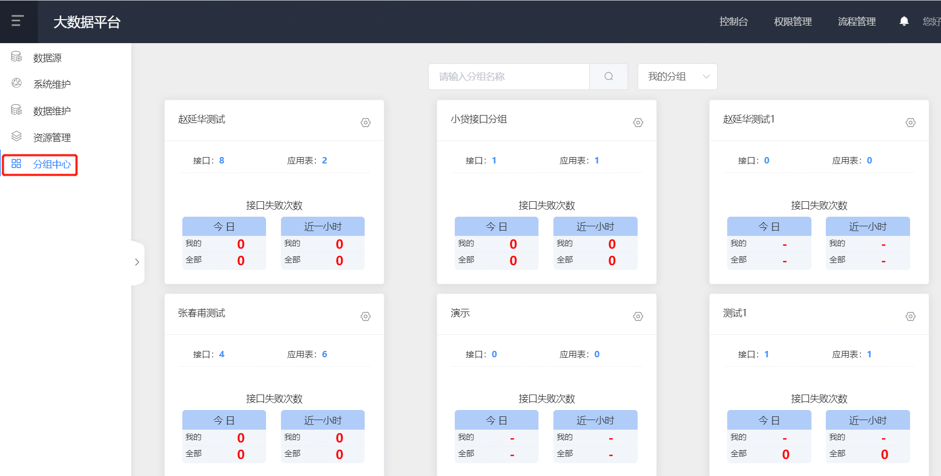

* + - * + 点击某一个有权限的分组卡片后即可进入分组工作台
        + 用户可以在分组工作台内基于系统的功能完成接口的配置和应用。
    1. 分组创建和加入功能
       - 1. 功能说明：支持接口配置人员创建自己团队的分组。
         2. 操作步骤：
         * 创建完成后可将团队成员加入至分组中，或者也可由其他成员申请加入并审批通过后加入；
         * 接口使用人员为了查看接口详情也可以进入到分组中进行查看：
         * 分组和分组之间数据隔离，互不可见，分组内部则可做到工作协同。

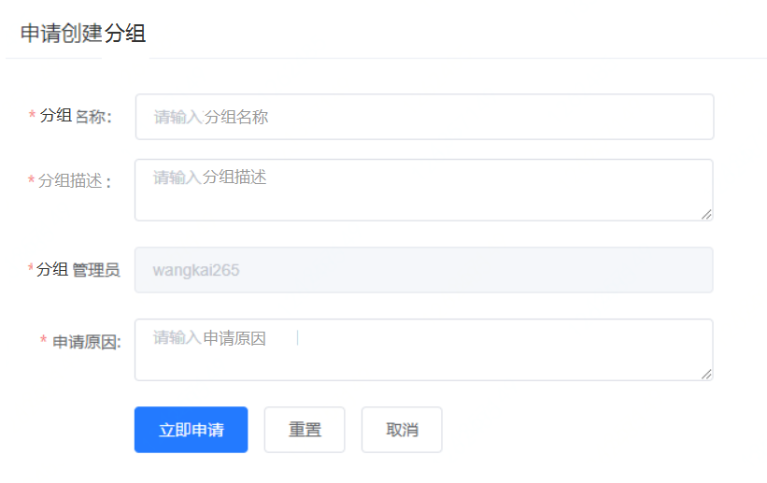

* + 1. 分组成员权限管理功能
       - 1. 功能说明：分组的权限管理员可以对分组下的成员和角色权限进行管理。
         2. 操作步骤：
         * 赋予不同角色权限的成员在被加入到分组后可以实现的功能不完全相同；
         * 成员必须有系统权限之后才可以进入分组中，最终进入分组中后是否可以添加分组中的成员以被赋予的分组权限为主；
         * 点击用户管理，如下图：

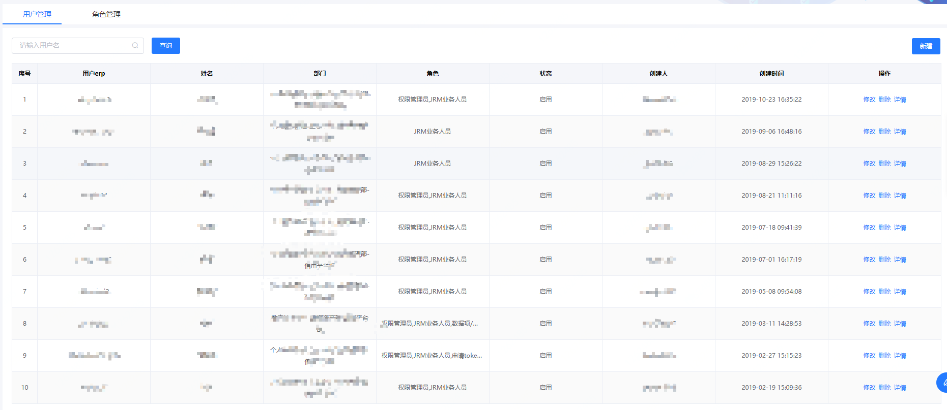

* + - * + 点击角色管理，如下图：

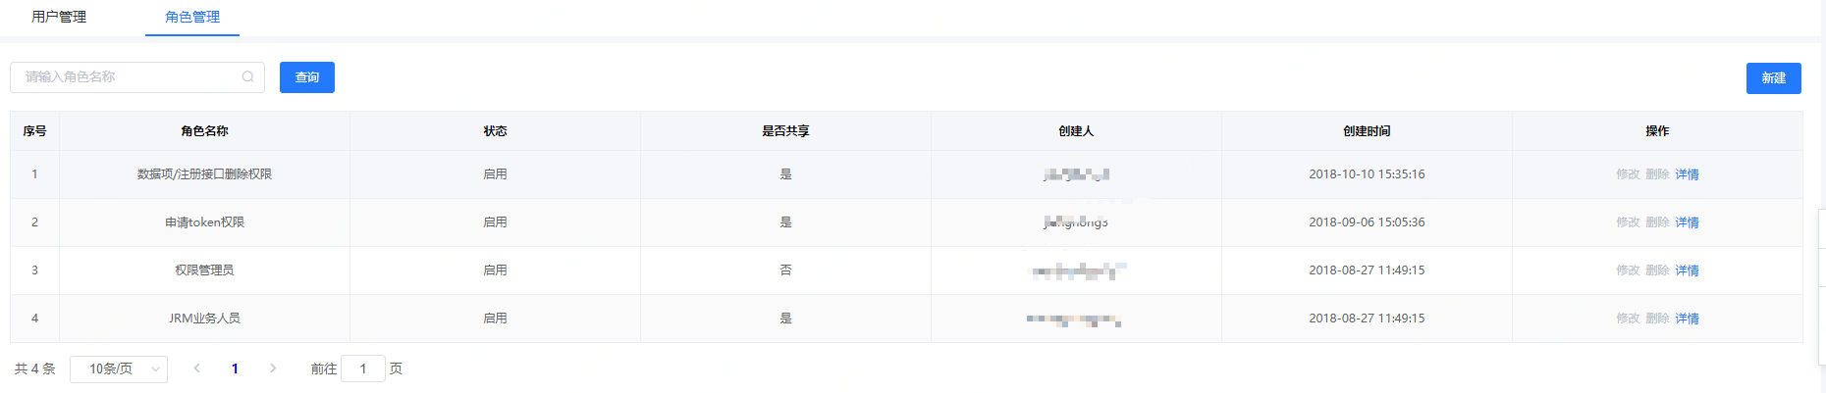

* + 1. 接口管理功能
       - 1. 功能说明：接口管理包括新建接口，接口测试，接口上下线，接口降级，版本管理，接口权限控制
         2. 操作步骤：
         * 【接口配置】：支持基于数据源表以可视化的方式配置数据查询接口，用于业务通过接口调用获取数据源表中需要的数据。

接口主要配置如下信息；

* 接口基本信息：包含接口名、超时时间、来源数据源表、查询条件等；
* 接口入参：包含字段、字段名、描述、是否主键、长度、精度、是否入参等；
* 接口出参：包含字段、字段名、描述、是否主键、长度、精度、是否出参等；
  + - * + 接口列表如下：

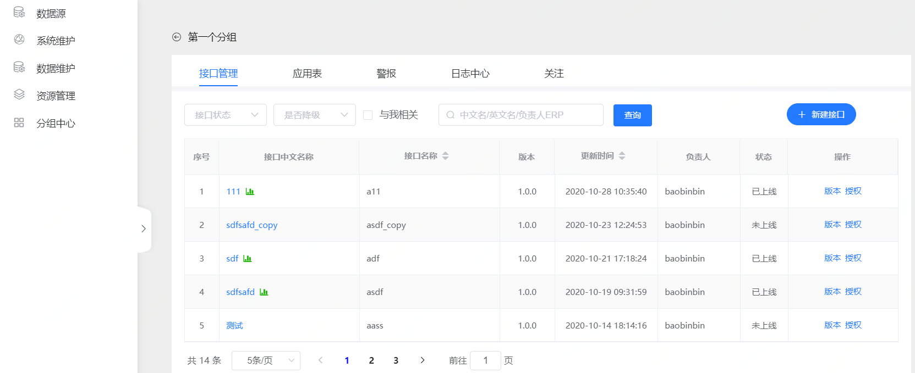

* + - * + 接口配置流程如下：



如果“是否返回多条数据”勾选否

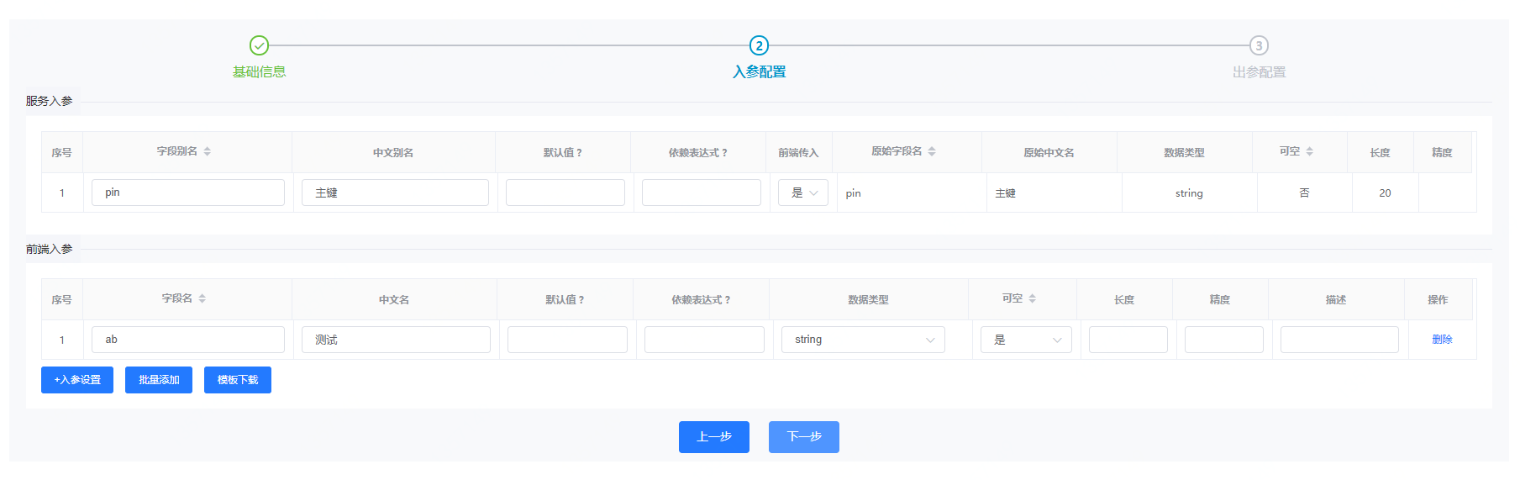

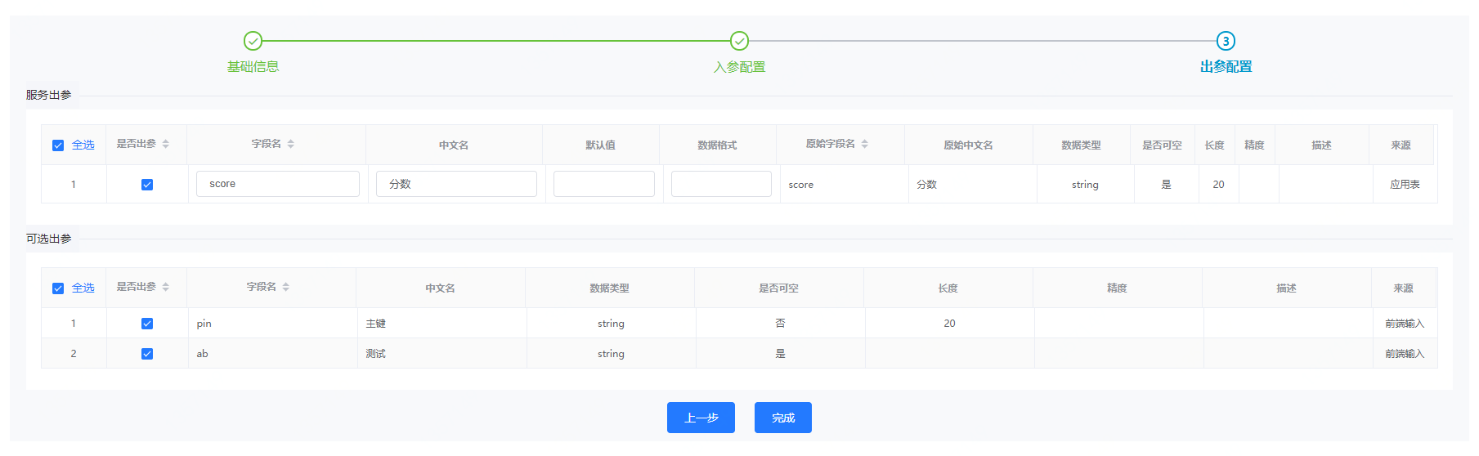

* + - * + 【接口测试】：接口配置人员在系统页面上进行接口测试
* 输入接口入参的测试值即可触发完成一次测试调用；
* 系统将测试结果和日志信息在页面上呈现给接口配置人员。
  + - * + 接口配置人员根据测试结果和调用日志判断接口配置逻辑的正确性。

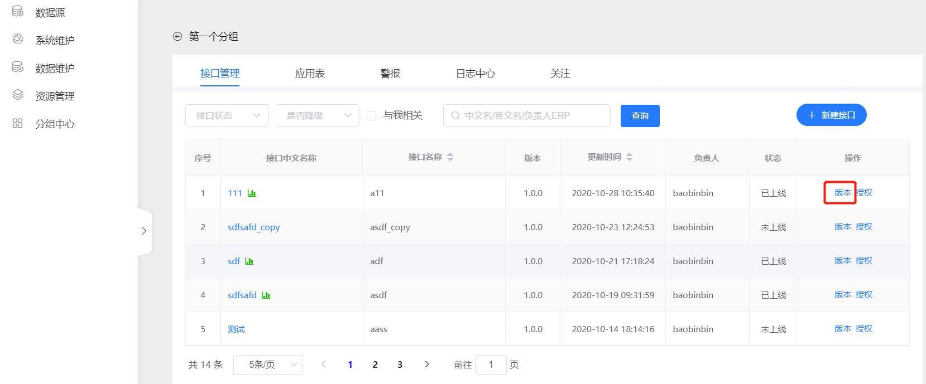

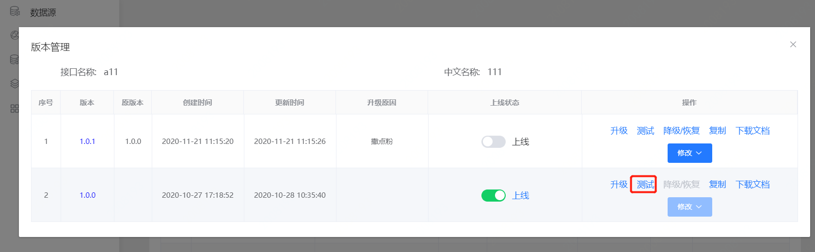

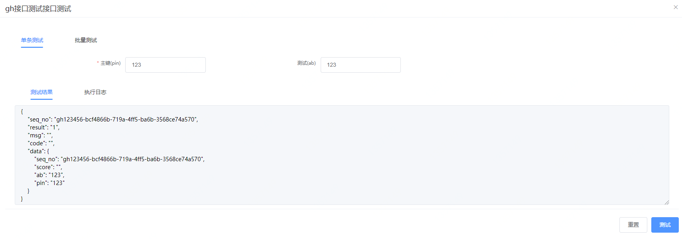

* + - * + 【接口上下线】：测试通过了的接口可以通过接口上下线功能完成接口的上线和下线。
* 上线后的接口可被调用方调用到，下线了的接口则不可被调用到；
* 如果已上线的接口需要调整接口配置，则可在接口下线后进行配置调整，调整完成后再次发布，即可实现接口的动态发布。

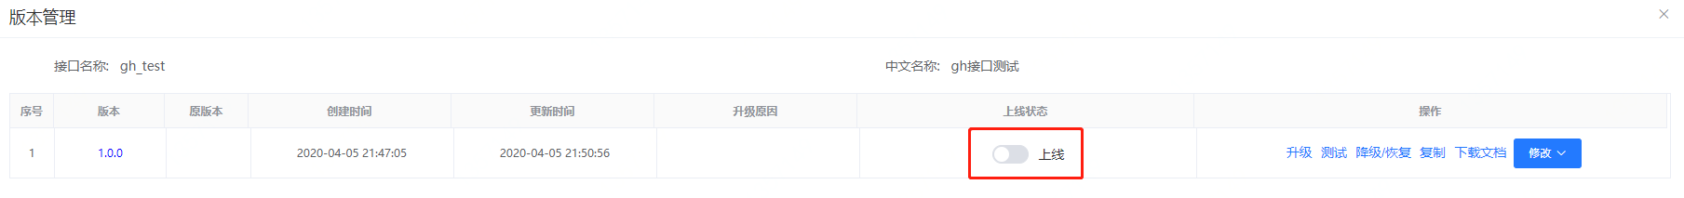

* + - * + 【接口降级】：对于已经上线至线上的接口可以配置降级策略，配置降级策略需要选择降级字段和对应的降级输出值，系统会在接口超时时按照降级输出值进行输出。

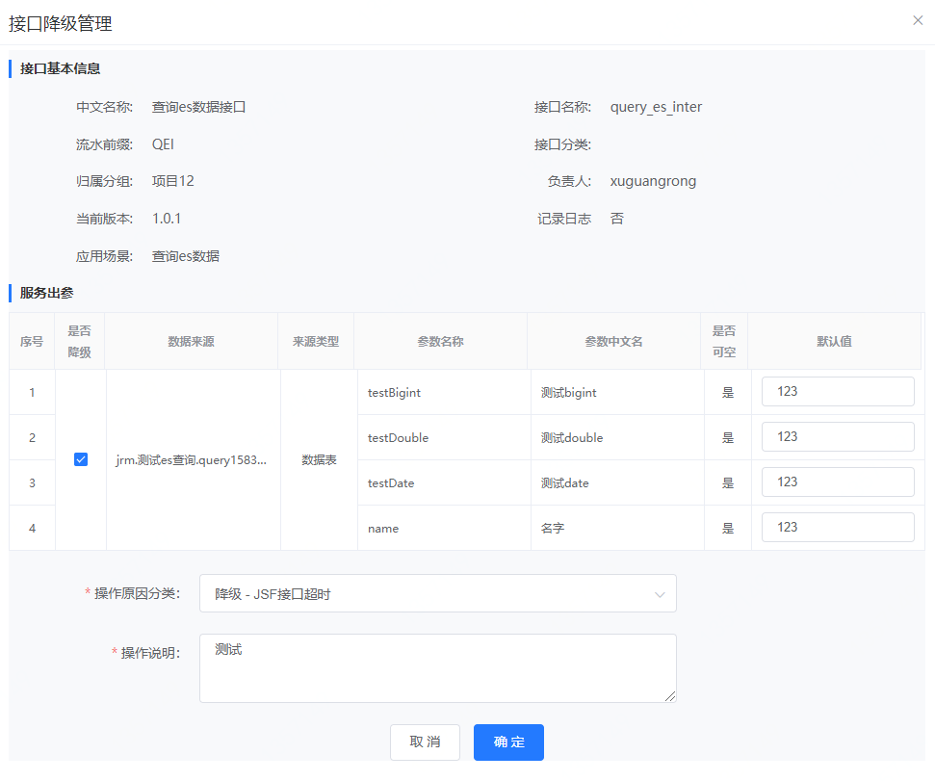

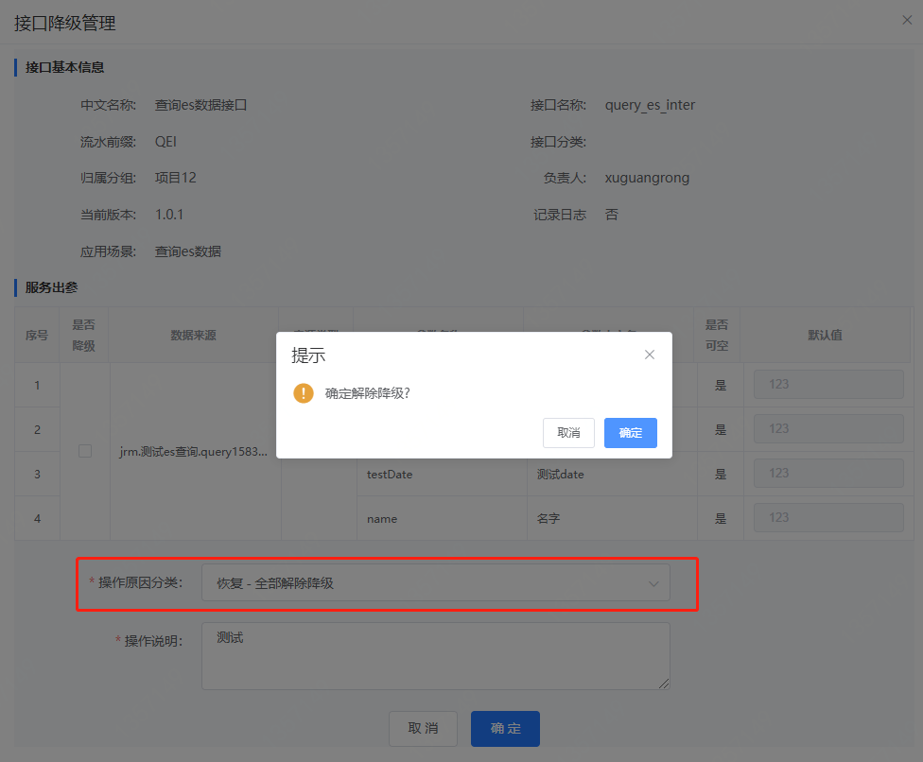

* + - * + 【版本管理】：支持对于接口进行多版本管理，可以进行版本回滚
* 可以进行多版本的配置管理；
* 多个版本之间互不冲突；
* 只能允许有一个版本是上线状态，如果操作了其他版本接口的发布，则会替换掉原来发布的接口版本。

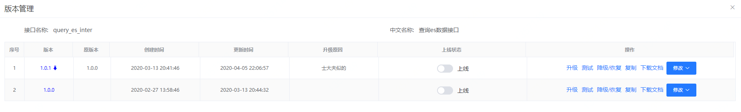

* + - * + 【接口权限控制】：支持接口使用人员在系统页面上对应接口后申请接口调用的Token
* 用户可以点击授权申请token，并维护了应用及token关系；
* 应用调用接口时传入其申请的Token；
* 系统按照Token和应用间的关系进行接口调用的鉴权。

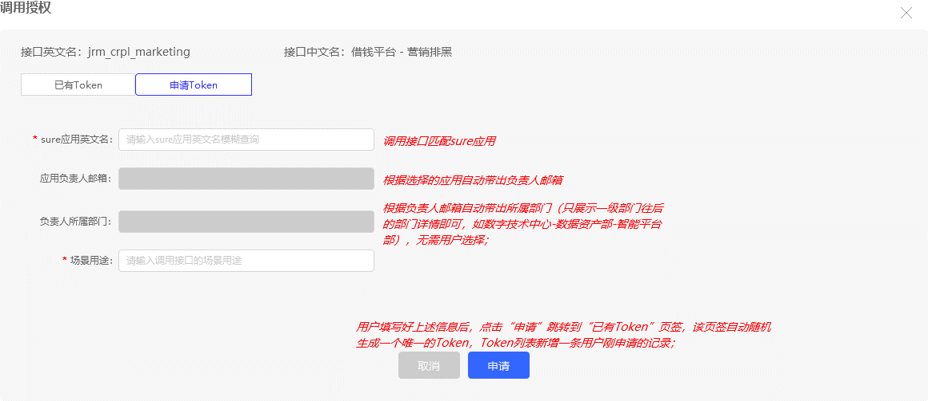

* + 1. 应用表管理功能：
       - 1. 功能介绍：支持创建多种类型的数据源表，包含mysql、mysql分库分表、Hbase、JES，这些数据源表用于存储接口查询需要的数据源。
         2. 操作步骤：
         * 数据源表主要配置如下信息：
* 表基本信息：包含表名、查询性能要求、数据总量、推送策略等；
* 表结构信息：包含字段名、描述、是否主键、长度、精度等；
* 条件管理：同一张表可以配置多组查询条件，以主键作为入参配置条件进行查询，实际配置接口的时候会选择表的查询条件；可进行的查询条件操作包含条件新建、修改、删除。
* 数据查询：支持查询数据源表中的数据以检验表中数据是否准确，支持按照主键查询。
  + - * + 【应用表】：点击【新建表】，如下图：

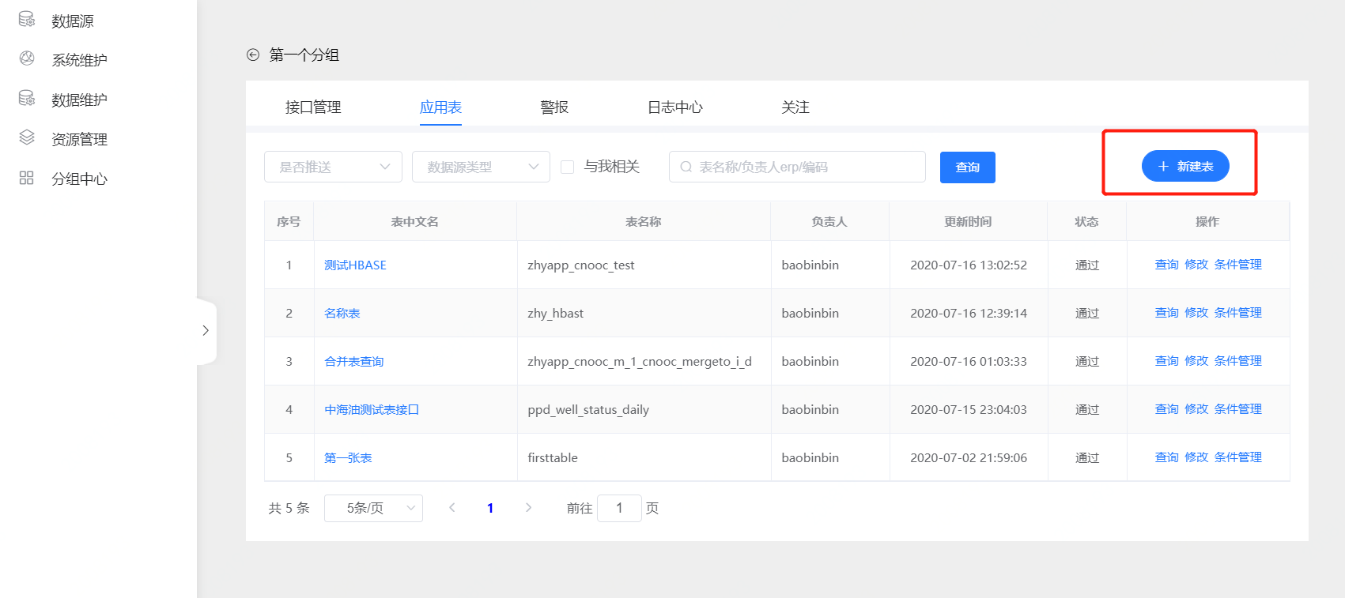

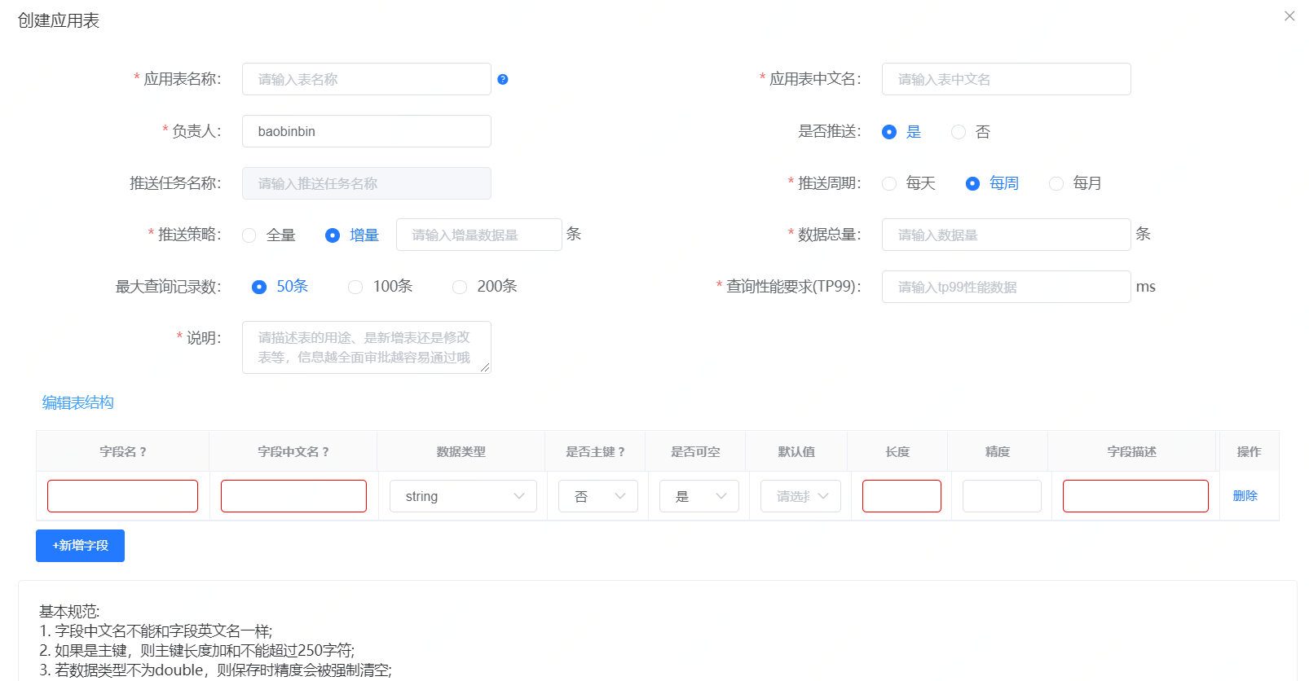

* + - * + 【条件管理】：点击应用表对应的【条件管理】，如下图：

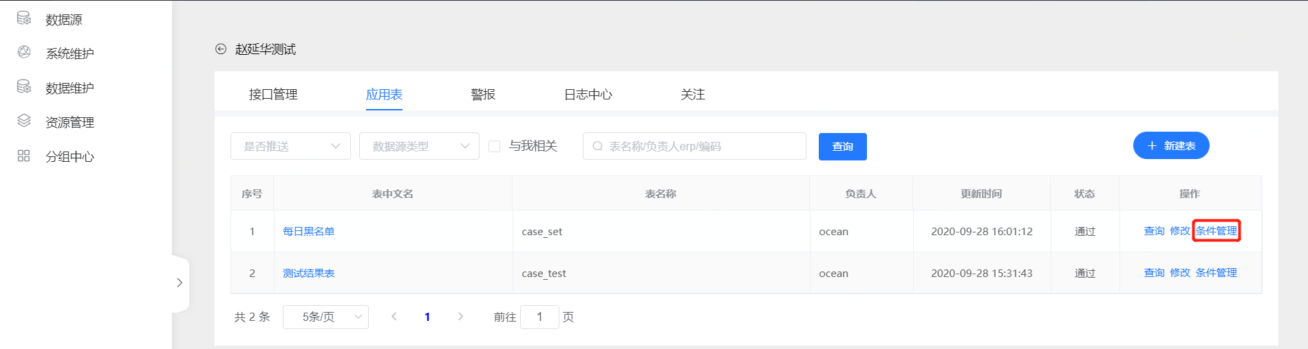

* + - * + 点击“新增条件”，填写条件相关信息，填写完毕，点击保存。



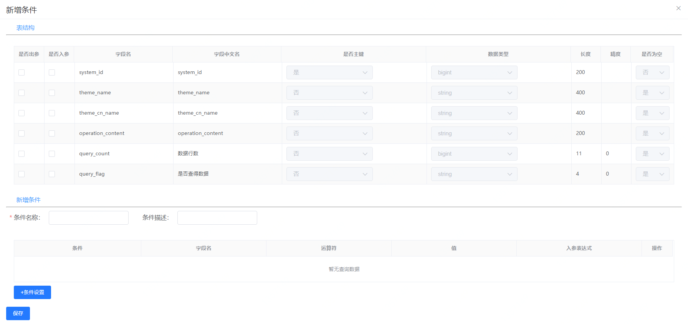

* + - * + 【数据查询】：点击“查询”，可查看数据相关信息，如下图：

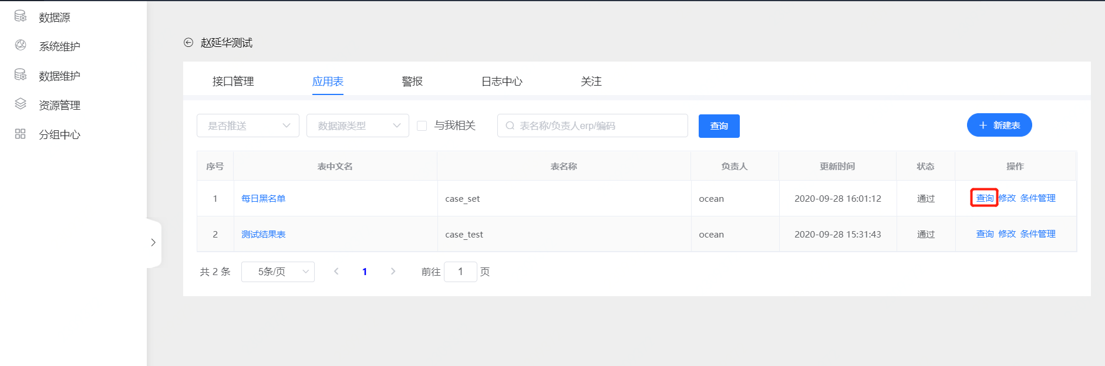

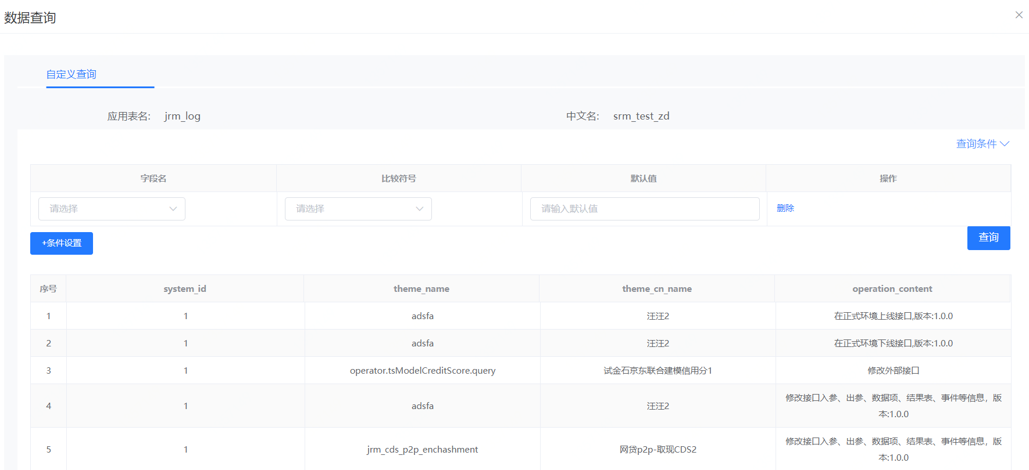

* + 1. 警报功能：
       - * 功能介绍：支持查询分组内所有对象的警报信息，告警级别分为：错误和警告。
         * 点击【警报】，如下图：

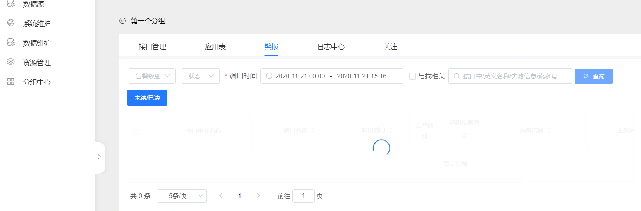

* + 1. 日志中心：
       - 1. 功能说明：支持查询分组内所有对象的操作日志
* 图表展示操作统计数据;
* 支持筛选查询某个对象或某个用户的所有操作记录（包括对象类型、操作类型、内容、人员、时间等信息）.
  + - * 1. 操作步骤:
        + 点击【日志中心】，如下图：

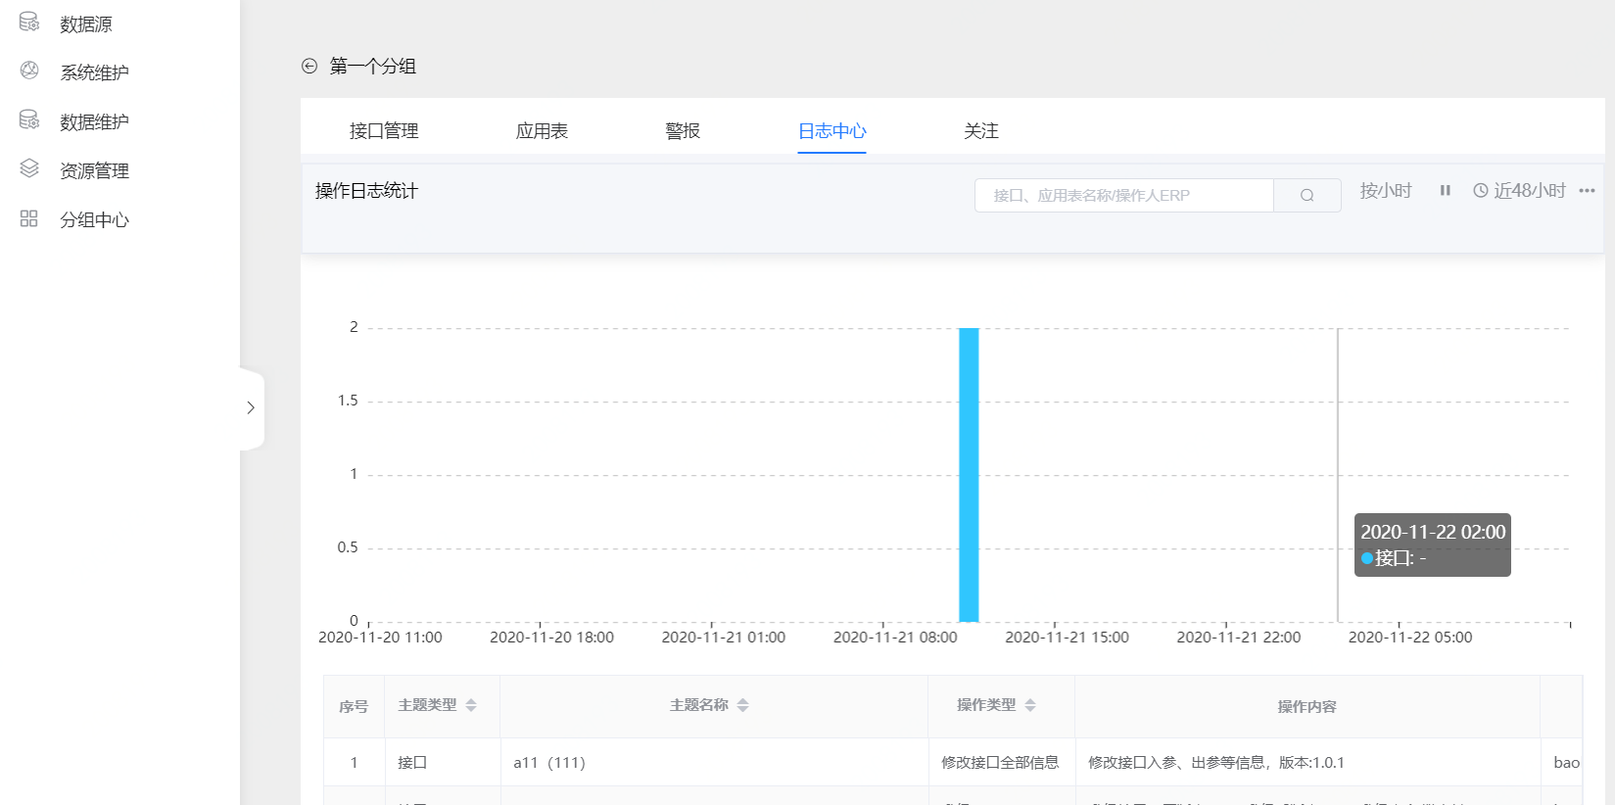

* + 1. 关注功能
       - 1. 功能说明：接口配置人员或接口使用人员可针对自己特别关注的监控项进行添加关注；
         2. 操作步骤：
         * 点击【分组中心】-【接口管理】，如下图：

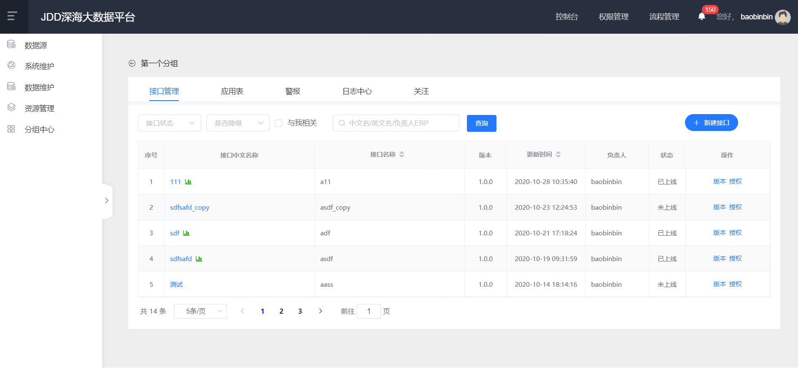

* + - * + 选择已上线接口，点击绿色图标（查看接口监控情况），如下图：

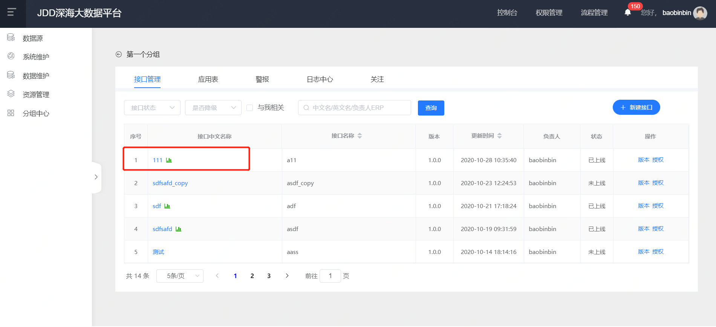

* + - * + 将鼠标移动到接口性能监控点击关注icon，可点击关注，如下图：

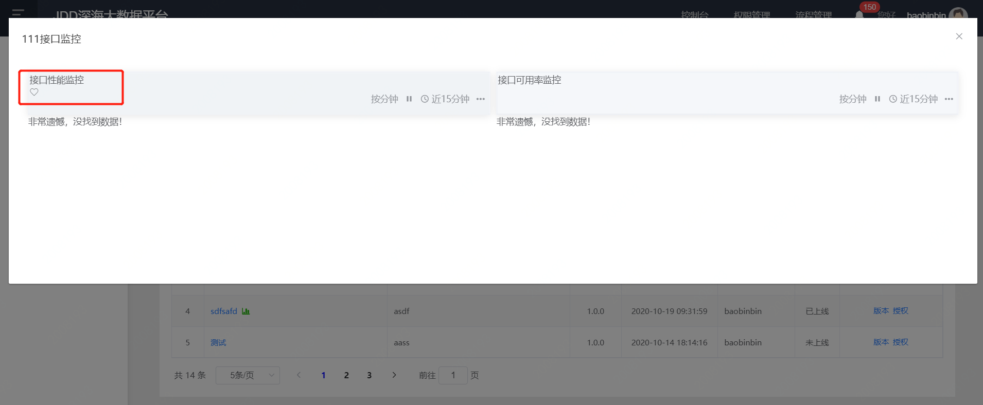

* + - * + 鼠标移动到接口可用率监控点击关注icon，可点击关注，如下图：

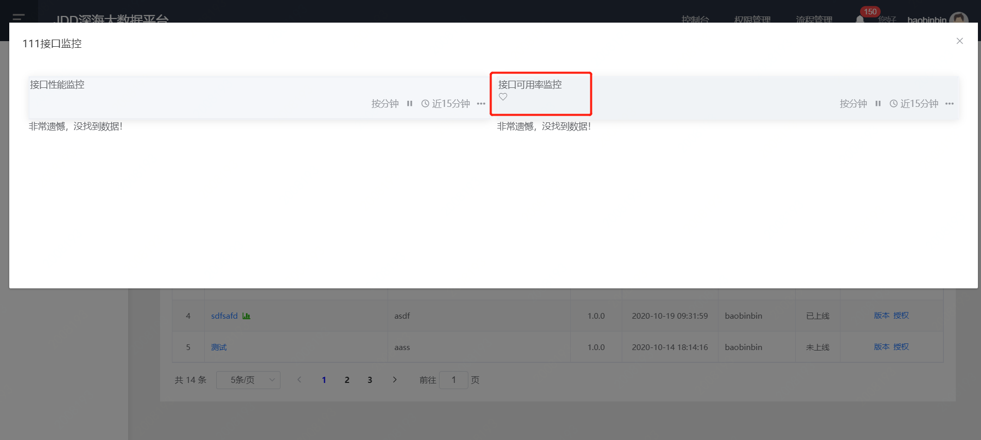

* + - * + 可选择刷新间隔中的时间区间进行监控，如下图：

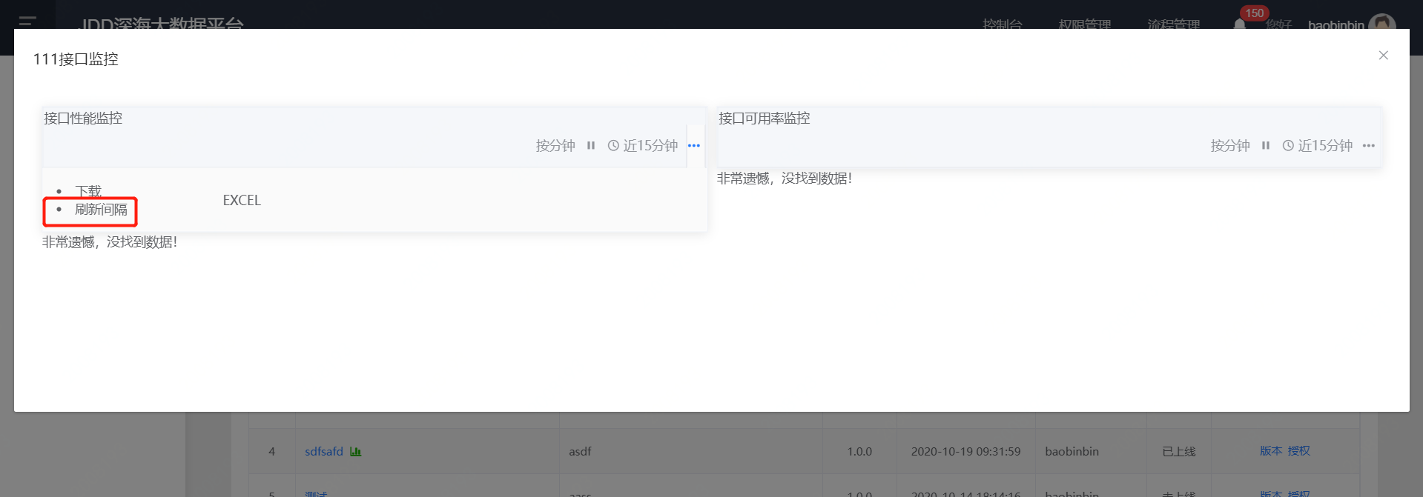

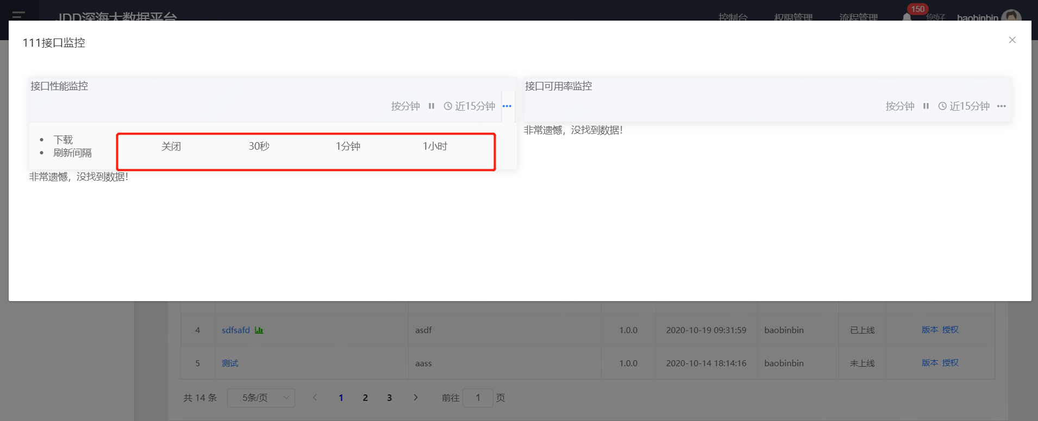

* + 1. 注意事项

暂无。

1. 常见问题

暂无 。

1. 法律声明

暂无 。